МИНИСТЕРСТВО ЭКОНОМИЧЕСКОГО РАЗВИТИЯ И ТОРГОВЛИ РЕСПУБЛИКИ АДЫГЕЯ

Доклад
об итогах
социально-экономического развития
Республики Адыгея
за 2016 год

февраль 2017 года
Основные показатели социально-экономического развития
Республики Адыгея в сравнении с субъектами ЮФО
за 2015 − 2016 годы

№  п/п | Наименование  показателя | Единица  измерения | 2015 год |  |  | 2016 год
№  п/п | Наименование  показателя | Единица  измерения | факт | в % к  2014  году | Рейтинг  по ЮФО | факт | в % к 2015  году | Рейтинг  по ЮФО
1. | Оборот организаций | млн. рублей | 147 352,5 | 103,3 | 5 | 159 617,2 | 115,0 | 4
2. | Индекс промышленного производства | % | х | 103,1 | 3 | х | 111,7 | 4
3. | Индекс производства  продукции сельского хозяйства ** | % | х | 106,9 | 1 | х | 96,4 | 8
4. | Производство: мяса | тыс. тонн | 58,7 | 100,1 | 5 | 32,8 | 55,7 | 8
 | молока | тыс. тонн | 117,9 | 102,3 | 1 | 120,3 | 102,0 | 2
 | яйца | млн. штук | 57,5 | 109,1 | 1 | 70,4 | 122,4 | 1
5. | Объем выполненных работ по виду деятельности «Строительство» | млн. рублей | 11 545,8 | 96,0 | – | 11 403,4 | 92,7 | 3
6. | Объем инвестиций  в основной капитал *** | млн. рублей | 15 547,7 | 77,9 | – | 10 118,6 | 132,6 | 1
7. | Индексы потребительских цен (по убыванию) **** | % | – | 112,6 | 3 | х | 105,2 | 3
8. | Розничный товарооборот | млн. рублей | 73 232,6 | 86,4 | 6 | 80 595,8 | 102,2 | 2
9. | Оборот общественного  питания | млн. рублей | 2 209,9 | 106,8 | 1 | 2 222,6 | 96,8 | 6
10. | Объем платных услуг | млн. рублей | 11 515,4 | 93,3 | 4 | 12 773,2 | 100,1 | 6
11. | Ввод жилья – всего | тыс. кв. м | 296,5 | 109,5 | 1 | 235,2 | 79,6 | 7
 | в т.ч.: индивидуальное | -«»- | 119,4 | 71,9 | 6 | 136,3 | 115,1 | 1
12. | Денежные доходы в  среднем на душу населения в месяц (январь−ноябрь) | рублей | 22 415 | 101,6 | 6 | 23 000,2 | 106,0 | 2
13. | Реальные денежные доходы (январь−ноябрь) | в % к  пред. году | х | 89,0 | 6 | х | 99,3 | 2
14. | Среднемесячная  номинальная заработная плата – всего | рублей | 22 087,1 | 105,5 | 2 | 22 982,2 | 104,1 | −
15. | Реальная заработная плата  (январь−ноябрь) | % | х | 91,8 | 2 | х | 97,1 | 7
16. | Задолженность по зарплате (рейтинг по убыванию) | млн. рублей | – | – | 1 | – | – | 1
17. | Уровень официальной  безработицы на конец декабря (рейтинг по убыванию) | % к  экономически активному населению | 1,3 | 98,0 | 3 | 1,2 | 95,0 | 6
*) жирный шрифт – по показателям ниже 100%
**) информация по рейтингу ежеквартальная
***) за январь – сентябрь по полному кругу организаций

Экономика и социальная сфера: Россия и Республика Адыгея

ОСНОВНЫЕ ТРЕНДЫ

По итогам 2016 года индекс промышленного производства в Республике Адыгея составил 111,7% (в России – 101,1%).

Объем продукции сельского хозяйства за 2016 год – 96,4%
(в России – 104,8%).

Объем инвестиций в основной капитал за 9 месяцев 2016 года составил 10,1 млрд. рублей или 132,6% к 2015 году (в России – 97,7%).

Оборот розничной торговли в 2016 году составил 80,6 млрд. рублей или 102,2% к соответствующему периоду 2015 года (в России – 94,8%).

Индекс потребительских цен в декабре 2016 года (к декабрю 2015 года) в Республике Адыгея – 105,2% (в России – 105,4%).

Среднемесячная номинальная заработная плата за январь−декабрь 2016 года составила 22 982,2 рублей, рост по отношению к январю−декабрю 2015 года − 104,1%.

Реальная заработная плата за январь−ноябрь 2016 года составила 97,1% (в России – 100,6%).

Реальные денежные доходы (доходы, скорректированные на индекс потребительских цен), в январе−ноябре 2016 года по сравнению с январем−ноябрем 2015 года составили 99,3% (в России – 94,1%).

Уровень официальной безработицы в Республике Адыгея – 1,2% (в России – 1,2%).

Индексы физического объема валового регионального продукта
по России, ЮФО и Республике Адыгея за 2013 − 2016 годы
в % к предыдущему году

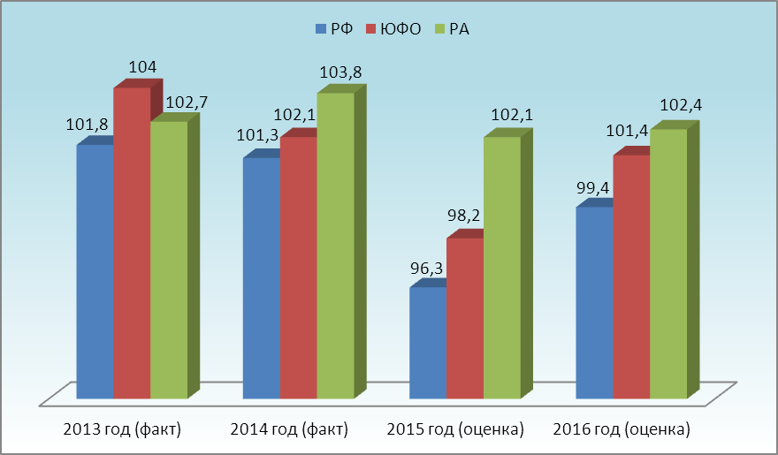

Изменение основных социально-экономических показателей в 2016 году
в % к соответствующему периоду 2015 года

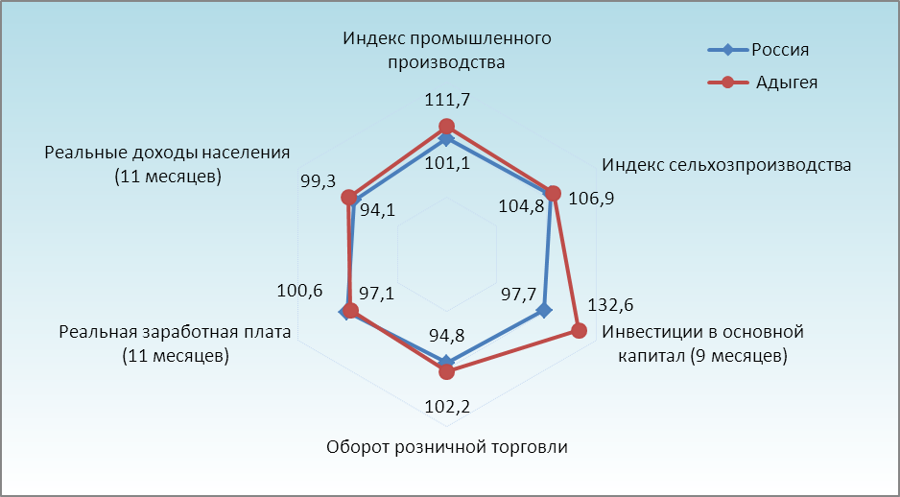

Динамика основных индексов социально-экономического развития
Республики Адыгея в 2016 году
нарастающим итогом в % к соответствующему периоду 2015 года

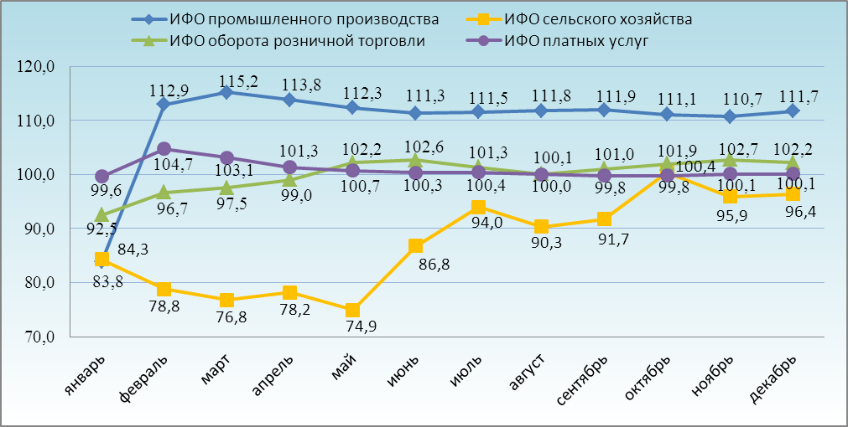
ИФО – индекс физического объема

ПРОМЫШЛЕННЫЙ КОМПЛЕКС

Индекс промышленного производства вырос по итогам 2016 года существенно − на 11,7% г/г (в РФ рост составил 1,1%). Объемы добычи полезных ископаемых в 2016 году увеличились на 23,1% г/г, обрабатывающих производств − на 11,7 %. Производство и распределение электроэнергии, газа и воды выросло на 1,3%.
По индексу промышленного производства Республика Адыгея занимает 4 место среди субъектов ЮФО (после г. Севастополя – 121,8%, Ростовской области – 112,6% и Республики Калмыкия – 112,2%).

Динамика производства промышленной продукции
в % к соответствующему периоду предыдущего года

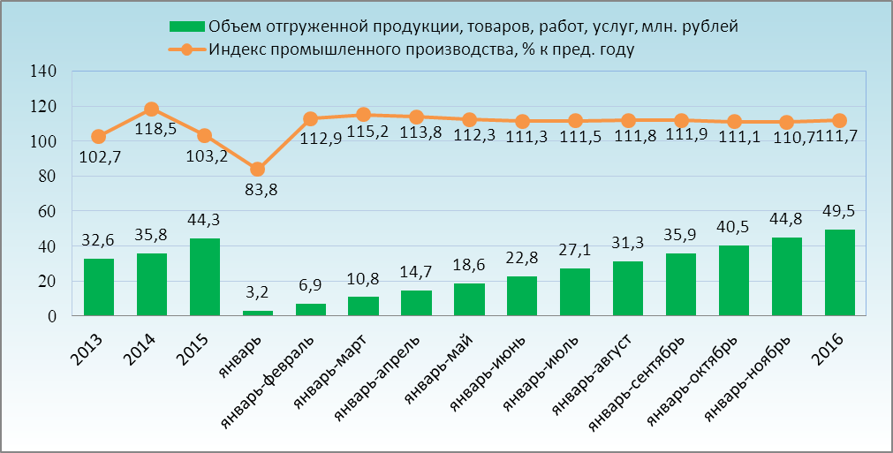
Индекс промышленного производства в феврале вышел в положительную зону (+12,9% г/г), в январе – минус 16,2% г/г. До конца года темп роста индекса промышленного производства не ускорялся. Ускорению положительной динамики промышленного производства препятствовало снижение производства пищевых продуктов, включая напитки, и табака на протяжении всего года.
За 2016 год положительный вклад в динамику индекса промышленного производства (11,7 п.п. г/г) внесли: целлюлозно-бумажное производство; издательская и полиграфическая деятельность (64,3 п.п.), добыча топливно-энергетических полезных ископаемых (33,4 п.п.), производство, передача и распределение электроэнергии (25,5 п.п.), производство прочих неметаллических минеральных продуктов (7,4 п.п.), добыча полезных ископаемых, кроме топливно-энергетических (0,7 п.п.).

Лидеры роста по индексу промышленного производства в 2016 году
в % к 2015 году

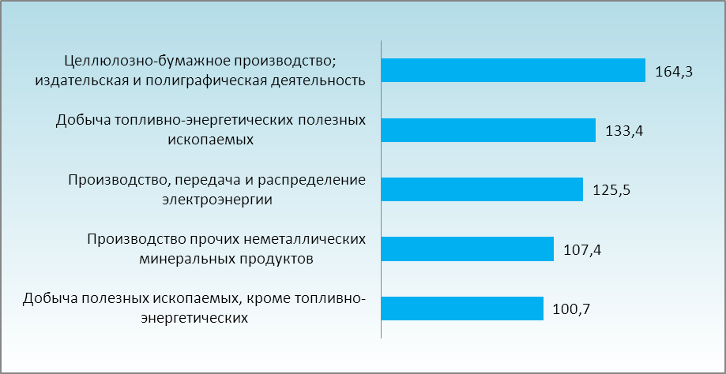

Отрицательный вклад внесли: производство кокса и нефтепродуктов (−59,8 п.п.), транспортные средства и оборудование (−50,0 п.п.), производство электрооборудования, электронного и оптического оборудования (−30,4 п.п.), прочие производства (−25,7 п.п.), обработка древесины и производство изделий из дерева (−20,6 п.п.), текстильное и швейное производства (−15,8 п.п.,), .), производство пищевых продуктов, включая напитки, и табака (-8,3 п.п.).

Лидеры снижения по индексу промышленного производства в 2016 году
в % к 2015 году

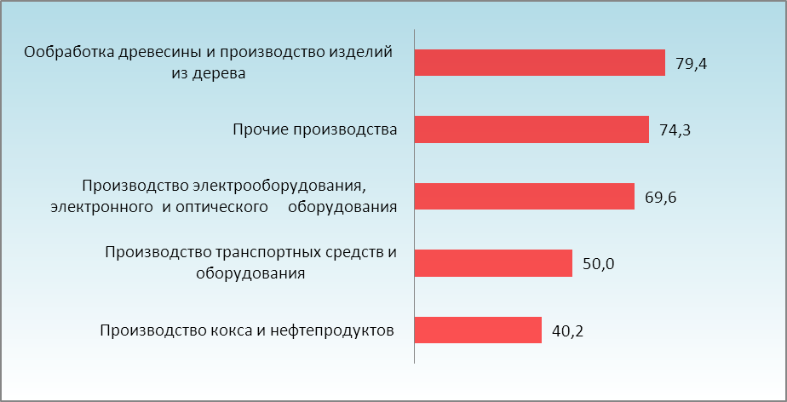
Увеличение производства следующих видов продукции
в % к 2015 году

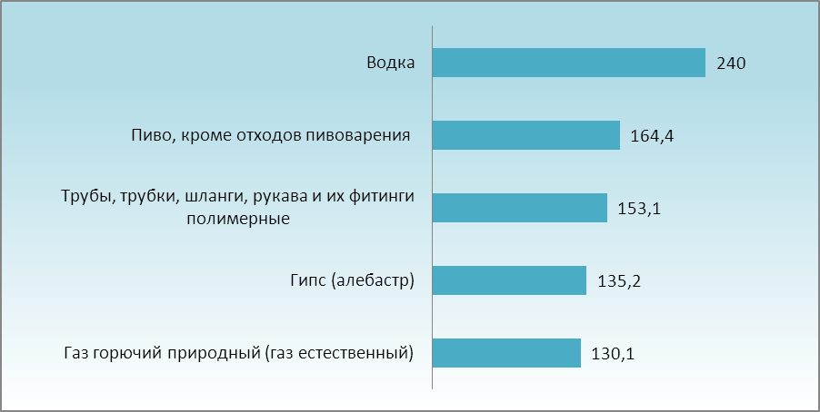

Снижение производства следующих видов продукции
в % к 2015 году

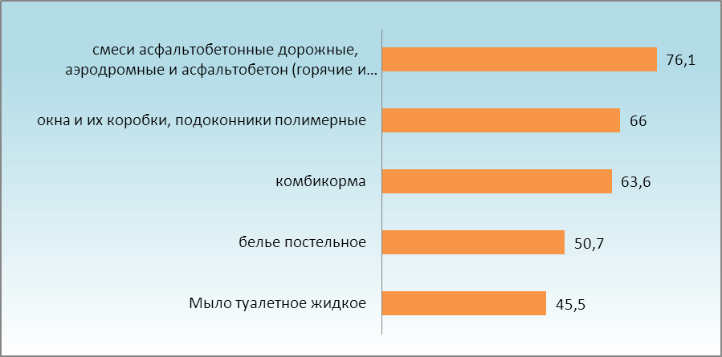

Структура отгруженной продукции в промышленности
млн. рублей

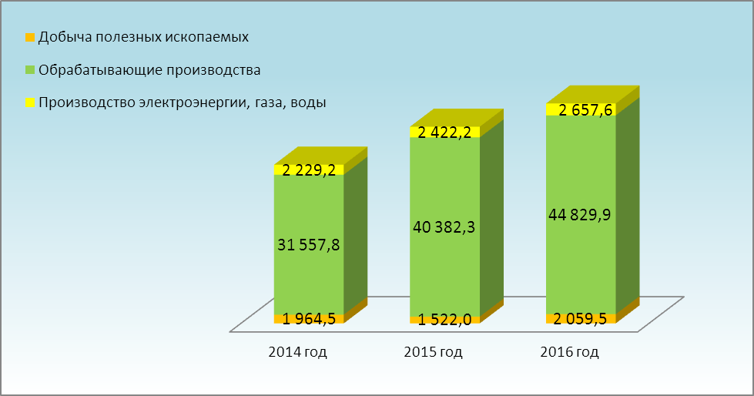
В структуре объема отгруженной продукции существенных изменений нет, наибольший удельный вес традиционно занимают обрабатывающие производства – 90,5% (44 829,9 млн. рублей). Доля производства и распределения электроэнергии, газа и воды – 5,3 % (2 657,6 млн. рублей), добычи полезных ископаемых – 4,2% (2 059,5 млн. рублей).

Структура объема отгруженной продукции
по видам промышленной деятельности за 2016 год, %

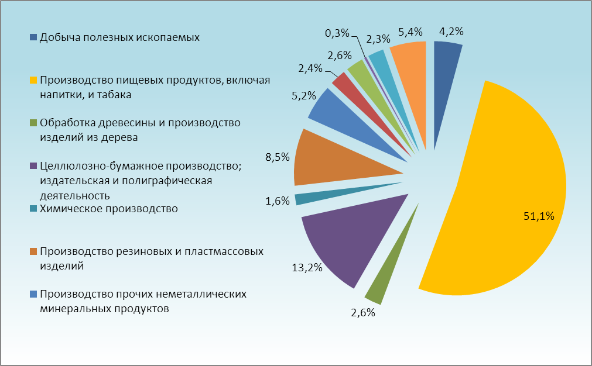

Наиболее весомый вклад в общий объем отгруженной продукции промышленности вносят следующие отрасли:
− производство пищевых продуктов, включая напитки, и табака – 51,1% (25 338,0 млн. рублей);
− целлюлозно-бумажное производство; издательская и полиграфическая деятельность –13,2 % (6 540,5 млн. рублей);
− производство резиновых и пластмассовых изделий – 8,5 % (4189,0 млн. рублей).

ДОБЫЧА ПОЛЕЗНЫХ ИСКОПАЕМЫХ

Индекс производства в 2016 году к предыдущему году — 123,1%, по РФ- 102,5%.
Ускоряющийся с января 2016 года рост добычи газа природного зафиксировал существенный рост индекса добычи полезных ископаемых к декабрю − (+23,1% г/г), для сравнения в 2015 году – (−3,8%), в 2014 году – (−3,9%).
Выросла добыча газа природного на 30,1% г/г. Сократилась добыча материалов нерудных строительных на 22,8% г/г.
Объем отгруженной продукции составил 2 059,5 млн. рублей (131,7% к 2015 году).

Индекс добычи полезных ископаемых
нарастающим итогом в % к соответствующему периоду предыдущего года

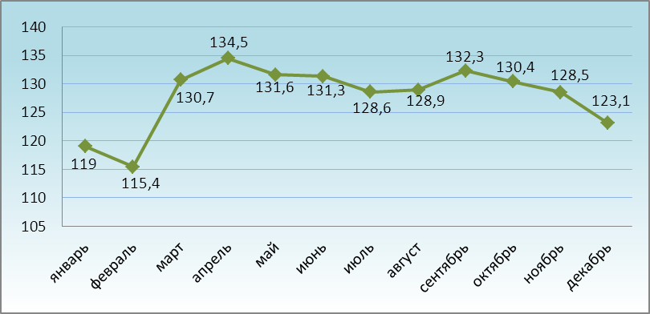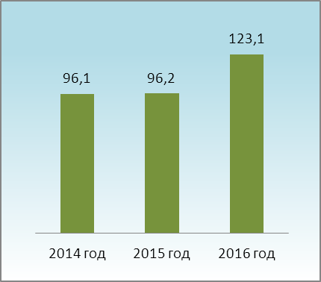

ОБРАБАТЫВАЮЩИЕ ПРОИЗВОДСТВА

Производство пищевых продуктов, включая напитки, и табака

Индекс производства пищевых продуктов, включая напитки в 2016 году – 91,7% г/г, по РФ – 102,4% г/г.
В 2016 году производство пищевых продуктов, включая напитки продолжило сокращаться, для сравнения в 2014 году (+39,5% г/г), в 2015 году (+0,6% г/г). Однако темпы снижения постепенно замедлялись − если в январе снижение индекса производства (−27,6% г/г), то в декабре – (−8,3% г/г).

Индекс производства пищевых продуктов, включая напитки, и табака
нарастающим итогом в % к соответствующему периоду предыдущего года
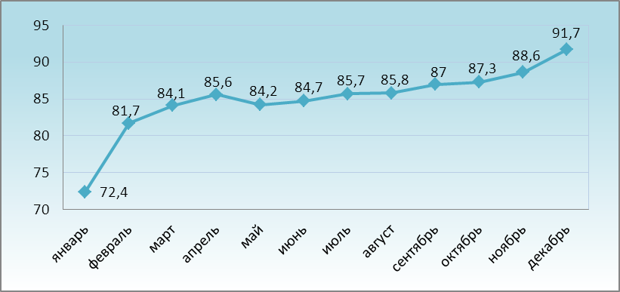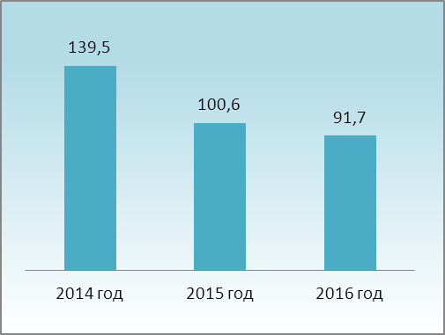

Рост производства продукции
в натуральном выражении за 2016 год
в % к 2015 году

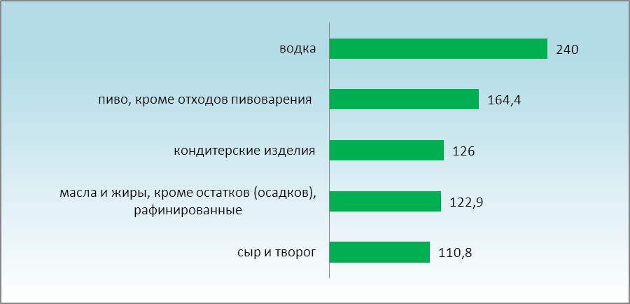

Снижение производства продукции
в натуральном выражении за 2016 год
в % к 2015 году

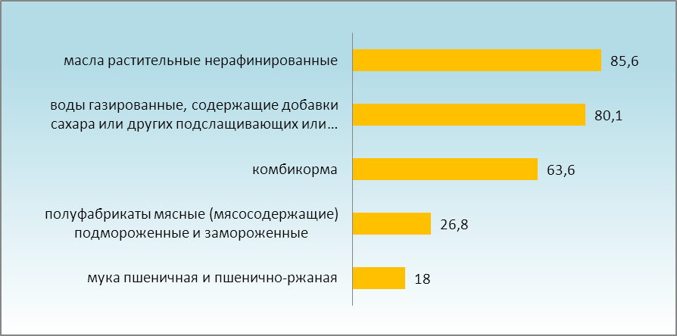

Целлюлозно-бумажное производство;
издательская и полиграфическая деятельность

Индекс производства в целлюлозно-бумажном производстве, издательской и полиграфической деятельности в 2016 году к 2015 году – 164,3%, по РФ – 100,8%.
Высокий темп роста индекса целлюлозно-бумажного производства, издательской и полиграфической деятельности связан с ускоренным ростом общего выпуска бумаги (больше чем в 2 раза).
Объем отгруженных товаров в действующих ценах за 2016 год увеличился к аналогичному периоду 2015 года на 10,5% и составил 6 540,5 млн. рублей.

Индекс целлюлозно-бумажного производства;
издательской и полиграфической деятельности
нарастающим итогом в % к соответствующему периоду предыдущего года

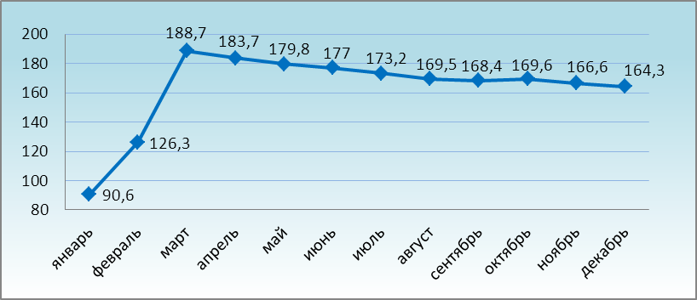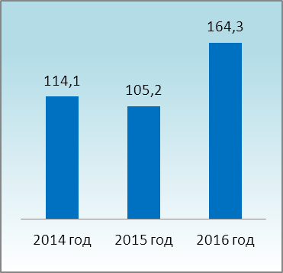

Производство резиновых и пластмассовых изделий

Индекс производства резиновых и пластмассовых изделий в 2016 году составил 97,7% г/г. По сравнению с 2015 годом падение замедлилось (−15,3% г/г). В мае индекс производства резиновых и пластмассовых изделий показал наилучшую динамику с начала 2016 года, прирост составил 13,6% г/г. Начиная с октября, динамика производства переместилась в область отрицательных значений (-1,8% г/г), за 2016 год минус 2,3% г/г.

Индекс производства резиновых и пластмассовых изделий
нарастающим итогом в % к соответствующему периоду предыдущего года

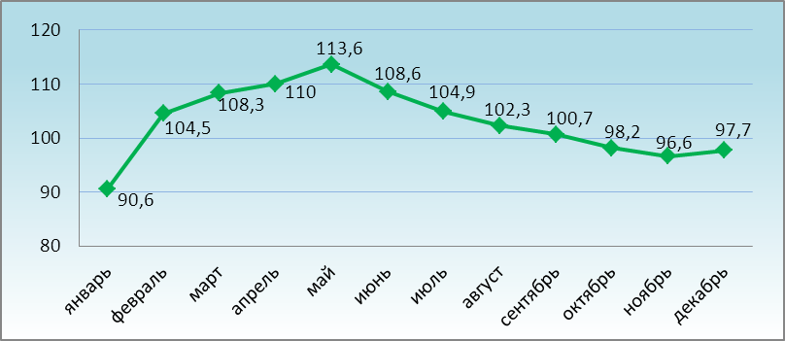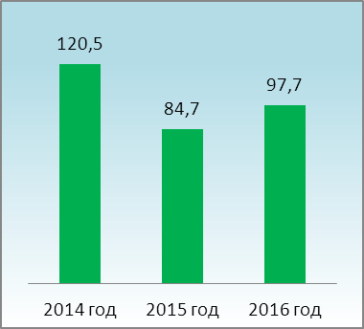

По итогам работы за 2016 год снижение выпуска в натуральном выражении отмечено в производстве:
− плит, листов, пленки и полос (ленты) полимерных − на 64,9%;
− окон и их коробок, подоконников полимерных – на 34,0%.
Производство труб, трубок, шлангов, рукавов и их фитингов полимерных увеличилось на 53,1%.
Объем отгруженной продукции, выполненных работ и услуг составил 4 189,0 млн. рублей (91,2% к 2015 году).
Производство прочих неметаллических минеральных продуктов

Индекс производства прочих неметаллических минеральных продуктов в 2016 году – 107,4% г/г, по РФ − 93,4% г/г.

Индекс производства прочих неметаллических минеральных продуктов
нарастающим итогом в % к соответствующему периоду предыдущего года

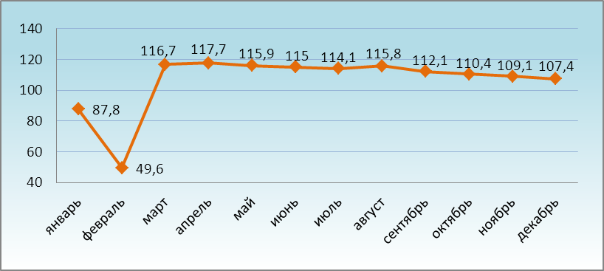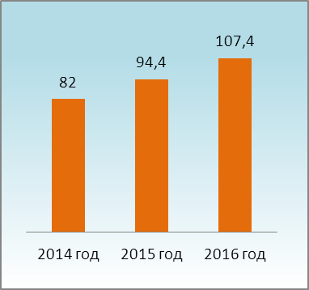

Положительная динамика выпуска продукции отмечена в производстве: гипса (алебастр) – 135,2% г/г, блоков и камней стеновых мелких из бетона – 5,1%, производство вермикулита расслоенного; глин вспученных; шлака вспененного (шлаковая пемза) и аналогичных материалов минеральных вспученных показывает прирост в 2,4%.
В отрасли отмечается снижение производства смеси асфальтобетонной дорожной на 23,9% (произведено 174,2 тыс. тонн), конструкций и деталей сборных железобетонных на 11,7% (18,0 тыс. м³), товарного бетона на 3,5% (27,4 тыс. м³).
Объем отгруженной продукции, выполненных работ и услуг составил 2 568,8 млн. рублей (в 2,3 раза к 2015 году).
Значительный положительный вклад в развитие отрасли внес ввод в августе 2016 года предприятия ООО «Корпорация «ВОЛМА» по производству гипса вяжущего (300,0 тыс. тонн в год), сухих строительных смесей на гипсовой основе (240,0 тыс. тонн в год), линии по производству пазогребневых плит (540,0 тыс. м² в год). Создано 148 новых рабочих мест.

Машиностроительный комплекс

Индекс производства в 2016 году к предыдущему году:
− производство машин и оборудования – 96,6%, по РФ – 103,8%;
− производство электрооборудования, электронного и оптического оборудования − 69,6%, по РФ – 99,0%.
Объем отгруженной продукции, выполненных работ и услуг в 2016 году составил:
− производство машин и оборудования – 1 278,4 млн. рублей (112,2% г/г);
− производство электрооборудования, электронного и оптического оборудования − 159,8 млн. рублей (119,0%).

Индекс производства машин и оборудования
нарастающим итогом в % к соответствующему периоду предыдущего года

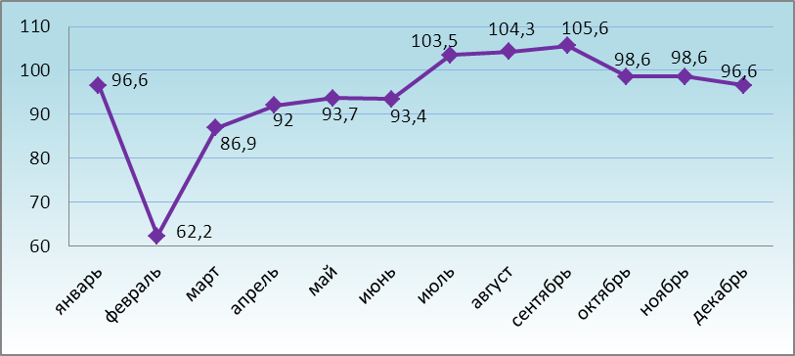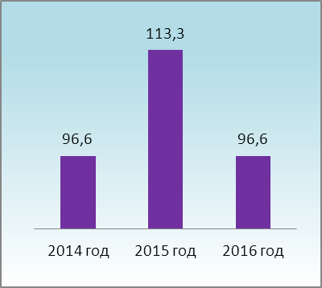

В разрезе товарных групп машиностроительного комплекса по итогам работы за 2016 год снижение выпуска отмечено по следующим видам:
− редукторам − на 39,6%;
− манипуляторам − на 25,7%;
− ортопедической обуви − на 30,4%.
Главным негативным фактором, препятствующим росту производства машин и оборудования в 2016 году, являлось снижение платежеспособного спроса у потребителей продукции.
На ОАО «ЗАРЕМ» с 2013 года осуществляется производство ходовых тележек для портальных кранов (используются в портах при погрузочно-разгрузочных операциях). Предприятием прорабатывается вопрос о совместной деятельности с ведущим производителем сельхозтехники CLAAS (рассматривается вопрос производства ОАО «ЗАРЕМ» комплектующих для сельхозтехники).
В целях повышения конкурентоспособности манипуляторов ООО «Майкопский машиностроительный завод» осваивает новые виды высокопрочной стали (производства Швеции и России). Совершенствуется конструкция крано-манипуляторных установок, расширяется линейка готовой продукции.

Лесозаготовка

Физический объем бревен хвойных пород вырос в 2016 году на 51,8% г/г, древесины топливной сократился на 38,7% г/г, бревен лиственных пород − на 36,5% г/г.

Обработка древесины и производство изделий из дерева

Индекс производства в 2016 году к предыдущему году – 79,4%, по РФ – 102,8%.
Наблюдаемое с марта 2016 года снижение объемов производства по большинству важнейших видов продукции обработки древесины и производстве изделий из дерева оказало отрицательное влияние на темп роста индекса производства (−20,6% г/г).
За 2016 год по сравнению с предыдущим годом снизилось производство блоков дверных в сборе (комплектно) на 44,7%, лесоматериалов на 16,1%. Увеличилось производство паркета щитового на 30,5%.
Индекс обработки древесины и производство изделий из дерева
нарастающим итогом в % к соответствующему периоду предыдущего года

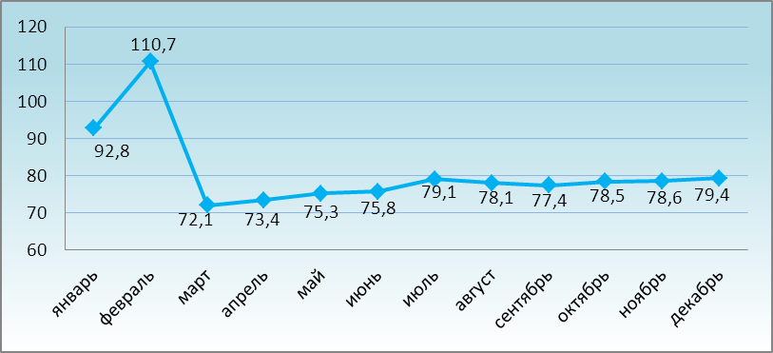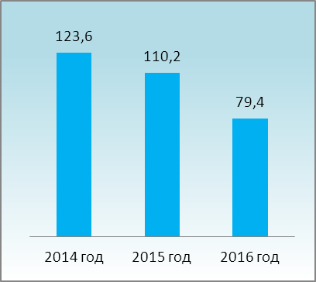

ПРОИЗВОДСТВО И РАСПРЕДЕЛЕНИЕ ЭЛЕКТРОЭНЕРГИИ, ГАЗА И ВОДЫ

Индекс производства в 2016 году к 2015 году − 101,3%, по РФ − 101,5%.
Объем отгруженной продукции составил 2 657,6 млн. рублей (109,9% г/г). За отчетный период произведено 172,3 млн. кВт/ч электроэнергии (116,5% г/г), тепловой энергии 808,9 тыс. Гкал (91,4% г/г).

Индекс производства и распределения электроэнергии, газа и воды
нарастающим итогом в % к соответствующему периоду предыдущего года

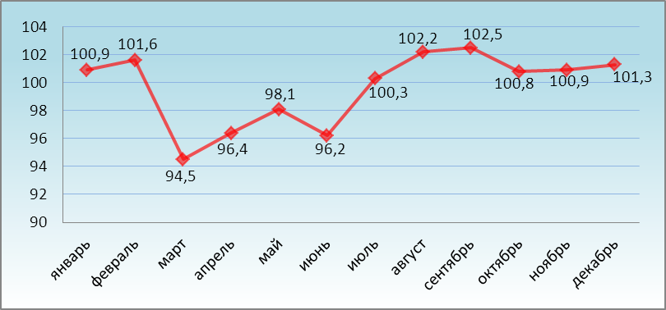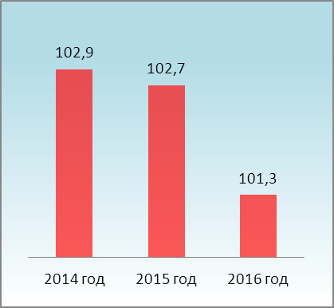

ТОПЛИВНО–ЭНЕРГЕТИЧЕСКИЙ КОМПЛЕКС

Энергетика

Ожидаемый объем потребления электрической энергии хозяйствующими субъектами всех форм собственности и населением Республики Адыгея за 2016 год около 1 437,7 млн. кВт час, что составляет 103% от уровня 2015 года.
В целях повышения надежности электроснабжения в 2016 году объем капитальных вложений ПАО «Кубаньэнерго» по Республике Адыгея по оперативным данным составил 1 021 млн. рублей, что на 771 млн. рублей выше, чем в 2015 году (132 млн. рублей).
ООО «Майкопская ТЭЦ» в 2016 году на техническое перевооружение и реконструкцию трансформаторных подстанций муниципального образования «город Майкоп» направлено 7,4 млн. рублей. Выполнен ремонт 26,1 км сетей 0,4-6кВ, 117-трансформаторных и распределительных подстанций.
Для обеспечения доступности электрических мощностей в 2016 году разработана Схема и программы развития электроэнергетики Республики Адыгея на 2017 − 2021 годы, на основании которой реализуется Программа модернизации и развития электросетевого хозяйства Республики Адыгея на период 2015 − 2020 годы с объемом финансирования более 9 млрд. рублей.
В 2016 году в рамках инвестиционной программы ПАО «Кубаньэнерго» на 2016 − 2020 годы завершено строительство ПС 110/10 кВ «Адыгейская», реконструированы ПС 35/10 «Гиагинская», ПС 35/10 кВ «Комбизавод», ПС 35/10 кВ «Энем» и начаты работы по реконструкции ПС 110/35/10 кВА «Хаджох». В 2017 году планируется реконструкция одного из питающих центров города Майкопа ПС 110/10 кВ «Северная».
Генерирующими источниками, расположенными на территории республики, выработано 153,3 млн. кВт.ч., что составляет 10,7% от ожидаемого потребления электрической энергии и 114,8% от уровня выработки 2015 года, (за 2015 год – 133,5 млн. кВт. час).
В 2016 году задолженность за электрическую энергию по Республике Адыгея увеличилась на 178,2 млн. рублей и составила 465,9 млн. рублей.

Задолженность за электрическую энергию по Республике Адыгея
Категории потребителей | Задолженность  млн. рублей |  | Изменение задолженности за 2016 год (+ рост, - снижение)
Категории потребителей | на 01.01.2016 | на 01.01.2017 | млн. рублей | %
Промышленность | 8,7 | 13,3 | 4,7 | 53,7
Нормативные потери  ООО «Майкопская ТЭЦ» | 52,6 | 76,4 | 23,8 | 45,1
Сельское хозяйство | 5,8 | 8,6 | 2,8 | 48,1
ЖКХ | 59,6 | 77,5 | 17,9 | 30,0
Прочие * | 83,7 | 198,6 | 115,0 | 137,4
Население | 57,3 | 59,9 | 2,6 | 4,5
Бюджет всего: | 20,0 | 31,5 | 11,5 | 57,6
в т.ч. федеральный | 3,9 | 11,3 | 7,5 | 192,7
республиканский | 2,9 | 4,2 | 1,3 | 43,3
местный | 13,2 | 16,0 | 2,8 | 21,2
Всего по Республике Адыгея | 287,7 | 465,9 | 178,2 | 61,9
* прочие - предприятия торговли, товарищества, цеха и другие мелкие предприятия, которые нельзя отнести к промышленности

При этом уровень оплаты за потребленную электрическую энергию в 2016 году составил 96,0%.
Из общей суммы задолженности за электрическую энергию 0,5 млн. рублей – безнадежная задолженность; 21,4 млн. рублей – мораторная задолженность; 444,0 млн. рублей – рабочая задолженность. Наиболее значительная задолженность у категории «прочие», ООО «Майкопская ТЭЦ», ЖКХ и население.

Задолженность за электрическую энергию по Республике Адыгея
в разрезе муниципальных образований

Муниципальные  образования | Задолженность  млн. рублей |  | Изменение задолженности за 2016 год (+ рост, - снижение)
Муниципальные  образования | на 01.01.2016 | на 01.01.2017 | млн. рублей | %
г. Майкоп, | 157,9 | 201,6 | 43,7 | 27,7
в т.ч. Майкопская ТЭЦ  (потери) | 52,6 | 76,4 | 23,8 | 45,1
г. Адыгейск | 39,4 | 53,8 | 14,3 | 36,4
Гиагинский | 7,6 | 25,0 | 17,4 | 229,0
Кошехабльский | 10,2 | 13,7 | 3,5 | 34,6
Красногвардейский | 7,3 | 7,6 | 0,3 | 4,1
Майкопский | 26,5 | 83,8 | 57,4 | 216,9
Тахтамукайский | 28,3 | 66,6 | 38,3 | 135,5
Теучежский | 6,5 | 7,8 | 1,3 | 19,6
Шовгеновский | 4,1 | 6,1 | 2,0 | 48,0
Всего по Республике Адыгея | 287,7 | 465,9 | 178,2 | 61,9

Из общей суммы задолженности за электроэнергию около 43,3% задолженности приходится на муниципальное образование «Город Майкоп» (201,6 млн. рублей). При этом из общей суммы задолженности Мо «Город Майкоп» приходится 38% на долги ООО «Майкопская ТЭЦ» (76,4 млн. рублей) за потери при передаче электроэнергии по электрическим сетям. В 2016 году задолженность ООО «Майкопская ТЭЦ» увеличилась на 23,8 млн. рублей. Подготовленный для решения данной проблемы в 2015 году график погашения просроченной задолженности ООО «Майкопская ТЭЦ» в 2016 году не выполнялся.
Наибольший рост задолженности наблюдался в МО «Майкопский район» (задолженность увеличилась на 57,4 млн. рублей).

Добыча и потребление газа

Суммарный объем добычи природного газа по республике за 2016 год – 380 млн. куб. метров, что составляет 129,7 % к уровню 2015 года (293 млн. куб. метров). Суммарный объем добычи газового конденсата по Республике Адыгея за 2016 год составил 3 129 тонны, что по сравнению с объемом добычи в 2015 году (2 331,0 тонны) составляет 134%. Объем добычи природного газа на территории республики составил около 60,2% от объема потребления.
Для дальнейшего наращивания объемов добычи углеводородов на территории республики проводится геологические изучения Преображенского участка недр (ООО «Недра») и Западно-Адыгейского участка недр ООО «Регионпромнефть».
ООО «Газпром межрегионгаз Майкоп» через газораспределительную сеть АО «Газпром газораспределение Майкоп» за 2016 год реализовано потребителям республики 630,8 млн. куб. метров газа, что составляет 105% в сравнении с 2015 годом.
Увеличение потребления природного газа организациями ЖКХ и промышленности и населением связано с аномально низкими температурами в начале отопительного периода.
За 2016 год АО «Газпром газораспределение Майкоп» реализовано 3 749,6 тонны сжиженного газа (101,4% от уровня реализации 2015 года), в том числе:
− населению − 843,2 тонны (74,8% от уровня прошлого года);
− прочим потребителям – 2 905,8 тонны (113,1% от уровня 2015 года).
За 2016 год введено в эксплуатацию 42,8 км газопроводов, из которых: 40,6 км в сельской местности и 2,2 км – в городской. Газифицировано природным газом 2 259 квартир, из которых 607 – в городах и поселках городского типа, 1 652 – в сельской местности, в том числе 194 квартиры переведены с использования, сжиженного на природный (сетевой) газ.
Ожидаемый уровень газификации населенных пунктов природным газом на 1 января 2017 года составит 85%.
На территории республики в рамках Программы ПАО «Газпром» по газификации регионов Российской Федерации в 2016 году завершен в полном объеме работы по объектам:
− межпоселковый газопровод высокого давления а. Хатажукай − х. Хапачев − х. Киров Шовгеновского района Республики Адыгея, протяженность 8 625,2 м. − Получено разрешение на ввод;
− межпоселковый газопровод высокого давления х. Чернышев Шовгеновского района – а. Уляп Красногвардейского района Республики Адыгея, протяженность 6910м. Межпоселковый газопровод высокого давления с. Вольное – х. Казенно-Кужорский Кошехабльского района Республики Адыгея, протяженность 6 338 м;
− межпоселковый газопровод высокого давления с. Вольное – х. Шелковников – х. Кармолино-Гидроицкий Кошехабльского района Республики Адыгея, протяженность 9 403 м. Работы завершены в полном объеме;
− межпоселковый газопровод высокого давления а. Кошехабль − х. Игнатьевский Кошехабльского района Республики Адыгея. Работы завершены в полном объеме. Ожидается получение разрешение на ввод (1 квартал 2017 г);
− газификация Свято-Михайлово-Афонской Закубанской Пустыни Республики Адыгея.

Задолженность за природный газ потребителей Республики Адыгея
млн. рублей

Наименование  потребителя | Задолженность на 01.01.2016 | Текущие платежи |  |  |  | Задолженность на 01.01.2017
Наименование  потребителя | Задолженность на 01.01.2016 | Подлежит оплате за  отчетный  период | Корректировка прошлых лет | Фактически получено средств | % фактической оплаты | Задолженность на 01.01.2017
ЖКХ | 231,8 | 527,6 | 0,0 | 452,3 | 85,7 | 307,1
Промышленность | 42,3 | 930,9 | 0,0 | 896,5 | 96,3 | 76,7
Население | 2 001,0 | 1 787,8 | -1 722,3 | 1 699,0 | 95,0 | 367,4
Бюджет, в т.ч. | 13,5 | 114,8 | 0,0 | 101,7 | 88,6 | 26,6
федеральный | 5,5 | 49,3 | 0,0 | 40,4 | 81,9 | 14,5
республиканский | 2,2 | 18,8 | 0,0 | 17,7 | 94,2 | 3,3
местный | 5,8 | 46,7 | 0,0 | 43,6 | 93,4 | 8,9
Прочие | 2,1 | 22,0 | 0,0 | 21,9 | 99,4 | 2,2
Всего по  Республике Адыгея | 2 290,7 | 3 383,1 | -1 722,3 | 3 171,4 | 93,7 | 780,0
По итогам 2016 года задолженность за природный газ потребителей Республики Адыгея составила – 780,0 млн. рублей, при уровне оплаты за газ в текущем году -93,7%. Снижение задолженности произошло за счет выделения из общей суммы задолженности не корректной безнадежной задолженности (разбаланса) по категории население. Сумма корректировки задолженности прошлых лет по населению составляет 1 722,3 млн. рублей.

Задолженность за природный газ потребителей Республики Адыгея в 2016 году
в разрезе муниципальных образований
млн. рублей

Муниципальное образование | Задолженность  на 01.01.16 | Задолженность  на 01.01.17 | Изменение  задолженности за 2016 год (+/-) | Изменение  задолженности за 2016 год (%) | Корректировка прошлых лет
Всего по Республике Адыгея | 2 290,7 | 780,0 | -1 510,6 | -66,0 | -1 722,3
г. Майкоп | 423,0 | 202,6 | -220,5 | -52,1 | 281,9
в т.ч. задолженность ОАО «Адыггаз» перед ООО «Газпром межрегионгаз Майкоп» | 2,1 | 2,2 | 0,1 | 6,5
г. Адыгейск | 178,5 | 106,0 | -72,5 | -40,6 | 91,2
Гиагинский район | 167,5 | 48,0 | -119,5 | -71,4 | 123,7
Кошехабльский район | 224,0 | 65,9 | -158,1 | -70,6 | 169,0
Красногвардейский район | 155,5 | 30,7 | -124,8 | -80,3 | 126,6
Майкопский район | 122,7 | 35,8 | -86,8 | -70,7 | 93,5
Тахтамукайский район | 737,2 | 236,1 | -501,1 | -68,0 | 595,3
Теучежский район | 156,1 | 41,8 | -114,3 | -73,3 | 127,0
Шовгеновский район | 126,4 | 13,3 | -113,1 | -89,5 | 114,2

Основными неплательщиками являются: население – 47,1% от общей суммы задолженности (367,4 млн. рублей) и предприятия ЖКХ − 39,4 % (307,1 млн. рублей).

СЕЛЬСКОЕ ХОЗЯЙСТВО

Объем производства продукции сельского хозяйства во всех категориях хозяйств в 2016 году составил 22 059,3 млн. рублей или 96,4% к 2015 году (в 2015 году рост – 106,9% в сопоставимых ценах).
В течение года индекс производства продукции сельского хозяйства сокращался неравномерно − снижение началось в январе 2016 года, к маю оно достигло минимального уровня (−25,1%), в октябре вышел в положительную зону (+0,4%), а в декабре снижение составило 3,6%.
Снижение связано со снижением производства продукции мясного животноводства, в связи с переходом одного из основных производителей мяса птицы на производство куриного инкубационного яйца, которое не перекрывают хорошие показатели по уборке сельскохозяйственных культур. В 2016 году данным предприятием уже выработано 14 млн. штук яиц, а в 2017 году планируется производство более 40 млн. штук. С 2017 года потребности республики в яйцах будут удовлетворяться полностью за счет собственного производства, т.е. не будет зависима от ввоза.

Динамика производства продукции сельского хозяйства

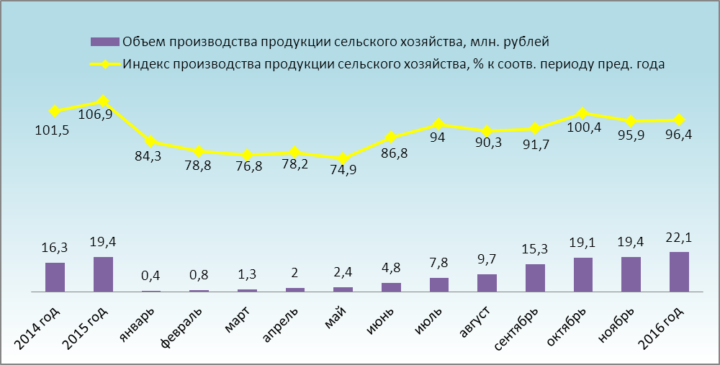

Индекс производства продукции сельского хозяйства в 2016 году
в России, ЮФО и Республике Адыгея (предварительные данные)
в % к соответствующему периоду предыдущего года

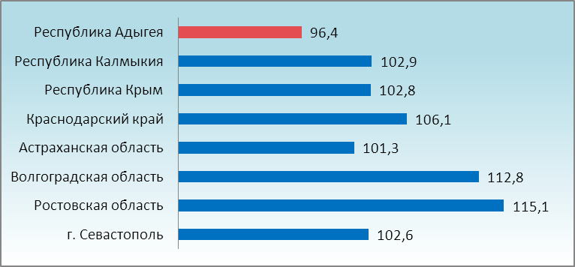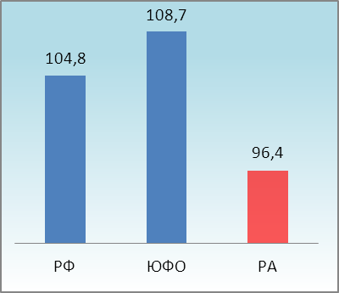

По индексу производства продукции сельского хозяйства Республика Адыгея находится на последнем месте среди субъектов Южного федерального округа.

Растениеводство

Объем производства продукции растениеводства за 2016 год увеличился на 8,7% и составил 16 065,9 млн. рублей.
2016 год стал урожайным по производству зерна, картофеля и овощей. По предварительным данным хозяйствами всех категорий республики собрано 699,6 тыс. тонн зерна (+9,5% к уровню 2015 года), картофеля − 40,5 тыс. тонн (+5,0%), овощей − 69,4 тыс. тонн (+4,8%).
Производство зерна по основным видам культур
в хозяйствах всех категорий, тыс. тонн

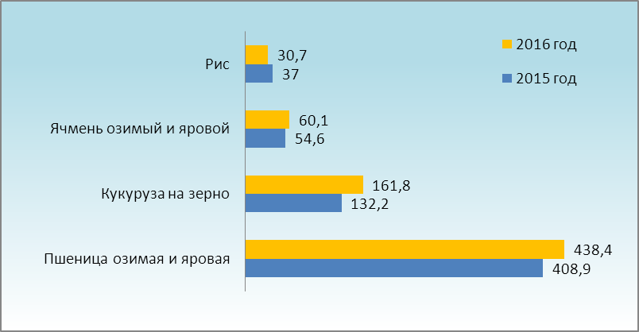

В составе зерновых и зернобобовых культур в хозяйствах всех категорий в 2016 году по сравнению с 2015 годом отмечается рост валового сбора пшеницы, кукурузы и ячменя: 438,4 тыс. тонн (107,2%), 161,8 тыс. тонн (122,5%) и 60,1 тыс. тонн (110,1%) соответственно. Снижение отмечено в производстве риса – 30,7 тыс. тонн (82,9%).
Получению высоких урожаев в нестабильных агроклиматических условиях способствовало внедрение современных ресурсосберегающих технологий производства. Несмотря на ежегодный рост цен на топливно-энергетические ресурсы, способствующий удорожанию производимой продукции, сельхозтоваропроизводители Республики Адыгея проводят модернизацию используемой сельскохозяйственной техники.
В рамках реализации мероприятий по технической и технологической модернизации в 2016 году сельскохозяйственными товаропроизводителями закуплено 40 тракторов, 10 зерноуборочных комбайнов, 10 кормоуборочных комбайнов.

Производство зерновых и зернобобовых в 2016 году (тыс. тонн)
и урожайность (ц/га)

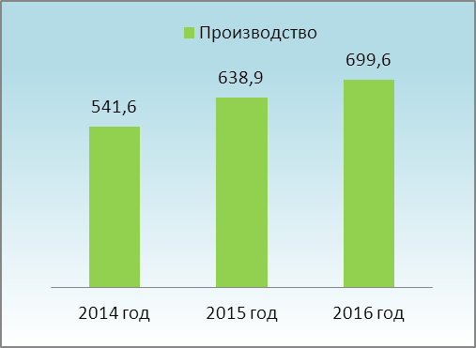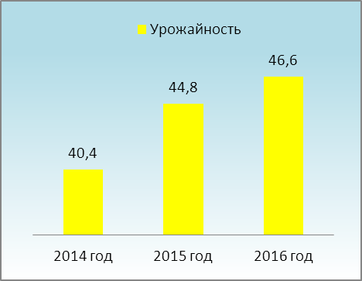

Увеличилась урожайность растениеводческой продукции. Средняя урожайность зерновых и зернобобовых культур достигла 46,6 ц/га, что на 4 % больше уровня 2015 года. Урожайность картофеля составила 120,8ц/га – на 5,5%, подсолнечника 16,3 ц/га − на 20,7 %, кукурузы на зерно 39,8 ц/га – на 13,7 %, овощей открытого грунта 131,2 ц/га – на 5,2 % больше уровня 2015 года.
Благодаря оказанию ежегодной государственной поддержки в виде субсидий на приобретение семян высших репродукций для сортосмены и сортового обновления, увеличиваются площади, засеваемые элитными семенами. Доля площади, засеваемой элитными семенами, в общей площади посевов, составила 12 %.
В 2016 году заложено 560 га многолетних насаждений, в том числе 333,4 га – сады интенсивного типа. Площадь закладки многолетних насаждений превысила объем 2015 года в 2 раза.
В рамках реализации мероприятий по развитию мелиорации земель сельскохозяйственного назначения ввод в эксплуатацию мелиорируемых земель составил 674 га, что в 1,6 раза больше площади, введенной в 2015 году.

Животноводство

Объем производства продукции животноводства в 2016 году в сравнении с 2015 годом сократился на 23,8% и составил 5 993,5 млн. рублей.

Поголовье скота в хозяйствах всех категорий Республики Адыгея за 2016 год

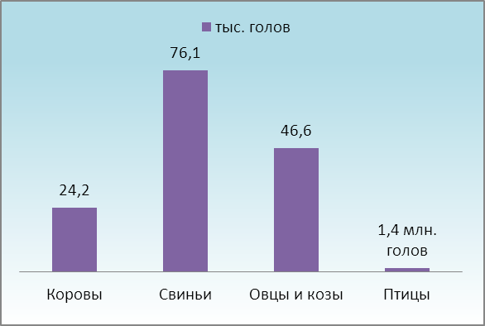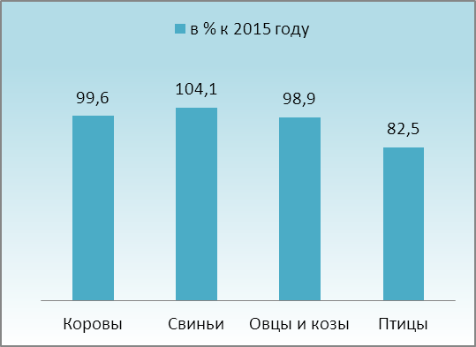

На 1 января 2017 года поголовье крупного рогатого скота в хозяйствах всех категорий, по расчетам, составило 46,6 тыс. голов, что составляет 99,4 % к уровню 2015 года. Из него коров – 24,2 тыс. голов или 99,6 % к уровню 2015 года. Поголовье свиней − 76,1 тыс. голов, что на 4,1 % больше аналогичного периода 2015 года, овец и коз – 46,6 тыс. голов (на 1,1 % меньше), птицы – 1,4 млн. голов (на 17,5% меньше).
По итогам 2016 года наблюдается увеличение поголовья свиней в хозяйствах всех категорий по сравнению с соответствующим периодом прошлого года. Незначительное снижение численности поголовья крупного рогатого скота, овец и коз произошло в основном за счет хозяйств населения.
В январе−декабре 2016 года в хозяйствах всех категорий произведено:
- мяса скота и птицы (в живом весе) − 32,8 тыс. тонн (55,7% к 2015 году), в том числе в сельхозорганизациях -21,5 тыс. тонн (45,3% к 2015 году);
- молока − 120,3 тыс. тонн (102,0%), в том числе в сельхозорганизациях − 5,3 тыс. тонн (96,6%). Основной объем обеспечивают хозяйства населения − 105,9 тыс. тонн (101,8%);
- яиц − 70,4 млн. штук (122,4%), в том числе хозяйства населения − 50,5 млн. штук (98,9%), в сельхозорганизациях − 13,6 млн. штук (в 2015 году кур несушек не было).
Средний надой молока на одну корову в сельхозорганизациях в 2016 году составил 4 139 кг, 4 379 килограммов − в 2015 году.

Производство животноводческой продукции за 2016 год в РА и субъектах ЮФО
в % к 2015 году

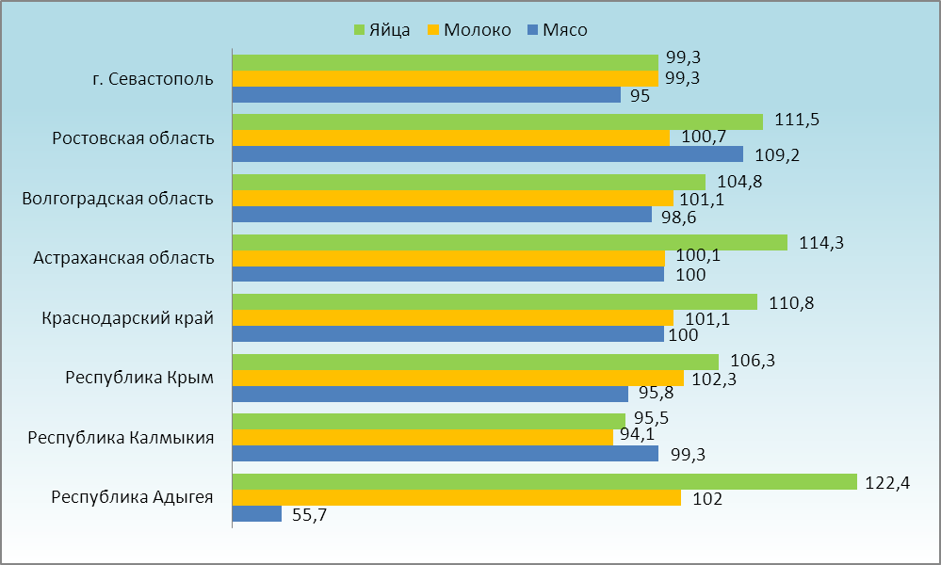

Среди субъектов в составе Южного федерального округа Республика Адыгея находится по темпу роста производства яиц на 1 месте, молока – на 2 месте, мяса − на 8 месте.
В животноводстве стоит задача по наращиванию поголовья скота, особенно маточного, птицы, а также увеличению производства основных видов продукции животноводства, в том числе молока и мяса.
В целях обеспечения развития малых форм хозяйствования на селе в Республике Адыгея осуществляется реализация ведомственных целевых программ поддержки начинающих фермеров и развития семейных животноводческих ферм на базе крестьянских (фермерских) хозяйств. В рамках указанных программ в 2016 году выданы гранты 35 начинающим фермерам и 7 крестьянским хозяйствам на развитие семейных животноводческих ферм.
Основными целями аграрной политики Республики Адыгея являются разработка и внедрение мер по укреплению экономического состояния агропромышленного комплекса, финансового оздоровления предприятий АПК, координация деятельности хозяйств всех форм собственности в вопросах развития сельскохозяйственного производства Республики Адыгея.

ИНВЕСТИЦИИ

За 9 месяцев 2016 года объем инвестиций в основной капитал (по полному кругу) в Республике Адыгея составил 10 118,6 млн. рублей, или 132,6 % к уровню 2015 года.
Объем инвестиций в основной капитал по крупным и средним предприятиям за 2016 год составил 5 215,8 млн. рублей, или 113,1 % к 2015 году, из которых собственные средства предприятий составили 45,8 % (2 388,9 млн. рублей) и привлеченные – 2 826,9 млн. рублей или 54,2 %.

Инвестиции в основной капитал за 9 месяцев 2016 года
по крупным и средним предприятиям в разрезе территорий
доля (%), объем (млн. рублей)

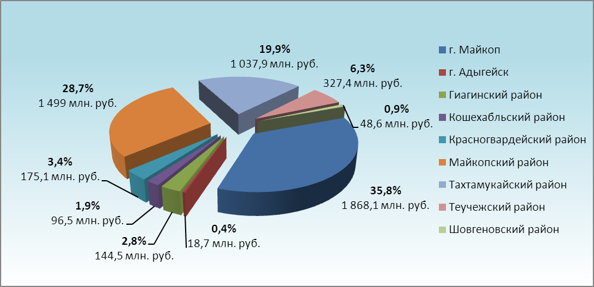

В направлении инвестиционной деятельности в работе сегодня находятся около 60 проектов с общим объемом заявленных инвестиций около 70 млрд. рублей.
В число крупных инвестиционных проектов, реализованных в 2016 году, вошли строительство завода по производству гипсового вяжущего, сухих строительных смесей на гипсовой основе (ООО «Корпорация «Волма» вложено 1900 млн. рублей) и строительство логистических парков «Адыгея−1» и «Адыгея−2» общей стоимостью более 2 млрд. рублей.
В целях обеспечения благоприятного инвестиционного климата Республики Адыгея внедрен Стандарт деятельности органов исполнительной власти по обеспечению благоприятного инвестиционного климата в регионе (далее – Стандарт).
В настоящее время во всех муниципальных районах и городских округах республики внедрены муниципальные Стандарты с учетом методических рекомендаций, утвержденных Министерством экономического развития и торговли Республики Адыгея.
Совместно с исполнительными органами государственной власти Республики Адыгея реализован план мероприятий («дорожная карта») по внедрению в Республике Адыгея лучших управленческих практик Национального рейтинга состояния инвестиционного климата в субъектах Российской Федерации (распоряжение Главы Республики Адыгея № 238-рг от 22 декабря 2015 года). Реализация дорожной карты улучшит институциональную среду для предпринимателей, что в долгосрочном периоде благотворно скажется на привлечении инвестиций.

Инвестиции в основной капитал
в разрезе территорий Республики Адыгея

Наименование | 2014 год |  | 2015 год |  | 9 мес. 2016 года
Наименование | млн. руб. | темп роста % | млн. руб. | темп роста % | млн. руб. | темп роста %
Инвестиции в основной капитал (с учетом субъектов малого предпринимательства и объема инвестиций, не наблюдаемых прямыми статистическими методами) по Республике Адыгея | 17 154,8 | 87,8 | 15 547,7 | 77,9 | 10 118,6 | 132,6
в том числе по крупным и средним организациям и предприятиям по Республике Адыгея | 8 821,5 | 76,2 | 7 028,3 | 68,5 | 5 215,9 | 113,0
город Майкоп | 3 224,9 | 84,1 | 2 721,8 | 72,5 | 1 868,1 | 151,8
в т.ч. внебюджетные инвестиции | 1 370,5 |  | 774,8 |  | 1 028,1
доля внебюджетных инвестиций от общих (%) | 42,5 |  | 28,5 |  | 55,0
город Адыгейск | 19,7 | 17,5 | 29,7 | 129,3 | 18,7 | 354,3
в т.ч. внебюджетные инвестиции | 4,6 |  | 13,8 |  | 16,5
доля внебюджетных инвестиций от общих (%) | 23,2 |  | 46,4 |  | 88,0
Гиагинский район | 133,2 | 137,8 | 315,1 | 203,2 | 144,5 | 143,0
в т.ч. внебюджетные инвестиции | 106,0 |  | 296,8 |  | 134,4
доля внебюджетных инвестиций от общих (%) | 79,6 |  | 94,2 |  | 93,0
Кошехабльский район | 280,2 | 56,5 | 232,7 | 71,4 | 96,5 | 155,7
в т.ч. внебюджетные инвестиции | 261,3 |  | 159,6 |  | 84,2
доля внебюджетных инвестиций от общих (%) | 93,2 |  | 68,6 |  | 87,2
Красногвардейский район | 74,7 | 15,4 | 117,6 | 135,3 | 175,1 | 412,9
в т.ч. внебюджетные инвестиции | 34,6 |  | 64,4 |  | 80,8
доля внебюджетных инвестиций от общих (%) | 46,4 |  | 54,8 |  | 46,1
Майкопский район | 3 311,8 | 252,5 | 1 433,7 | 37,2 | 1 499,0 | 161,5
в т.ч. внебюджетные инвестиции | 2 866,4 |  | 1 102,9 |  | 992,3
доля внебюджетных инвестиций от общих (%) | 86,6 |  | 76,9 |  | 66,2
Тахтамукайский район | 1 517,3 | 32,9 | 1 130,7 | 64,0 | 1 037,9 | 145,5
в т.ч. внебюджетные инвестиции | 1 131,1 |  | 1 111,5 |  | 1 019,5
доля внебюджетных инвестиций от общих (%) | 74,5 |  | 98,3 |  | 98,2
Теучежский район | 205,4 | 35,8 | 939,5 | 393,0 | 327,4 | 39,2
в т.ч. внебюджетные инвестиции | 167,4 |  | 904,8 |  | 58,5
доля внебюджетных инвестиций от общих (%) | 81,5 |  | 96,3 |  | 17,9
Шовгеновский район | 54,3 | 112,4 | 107,6 | 170,2 | 48,6 | 127,2
в т.ч. внебюджетные инвестиции | 11,7 |  | 11,6 |  | 7,0
доля внебюджетных инвестиций от общих (%) | 21,5 |  | 10,8 |  | 14,5
Общий объем государственных инвестиций, предусмотренных за счет средств федерального и республиканского бюджетов на строительство и реконструкцию объектов Республики Адыгея на 2016 год, составляет 1 417,6 млн. рублей, в том числе из федерального бюджета 1 062,6 млн. рублей, из республиканского бюджета 355,0 млн. рублей.
На 1 января 2017 года общий объем финансирования составляет 1 256,1 млн. рублей или 88,6% годового лимита, в том числе из федерального бюджета профинансировано 943,5 млн. рублей (88,8%), из республиканского бюджета 355,0 млн. рублей (100%).
Объемы выполненных работ составляют 1 269,4 млн. рублей (89,5%).
За счет государственных капитальных вложений в 2016 году завершено строительство 18 объектов, из них 15 объектов социальной направленности.

СТРОИТЕЛЬСТВО

За 2016 год объем работ, выполненных по виду деятельности «Строительство» составил 11,4 млрд. рублей или 92,7% к 2015 году (в России – 95,7%, ЮФО – 88,5%), что соответствует 3 месту среди субъектов ЮФО.

Объем выполненных работ по виду деятельности «Строительство»
за 2016 год в разрезе субъектов ЮФО

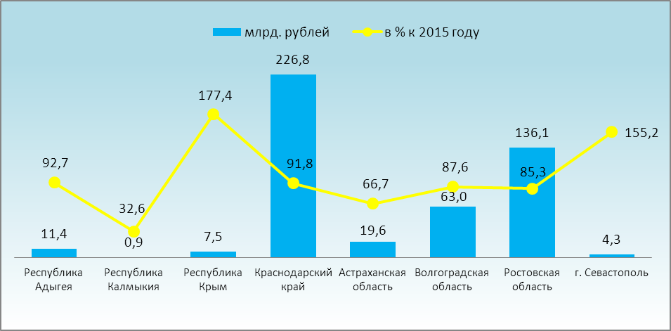

Объем выполненных работ по виду деятельности «Строительство»
в Республике Адыгея

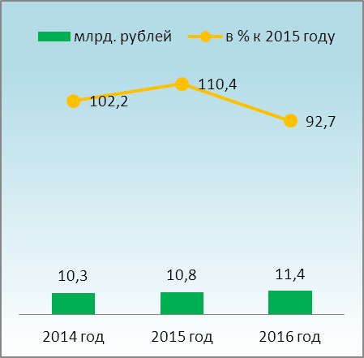

В январе−декабре 2016 года введено жилых помещений − 235,2 тыс. кв. метров, что составляет 79,6% уровня января-декабря 2015 года, в том числе индивидуальными застройщиками − 136,3 тыс. кв. метров или 115,1% к уровню 2015 года.

Ввод в действие жилых домов за 2016 год в разрезе территорий Республики Адыгея млн. рублей

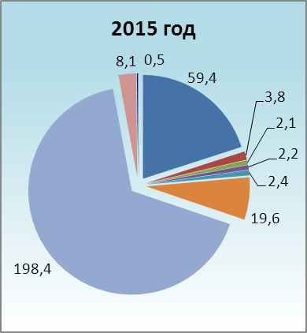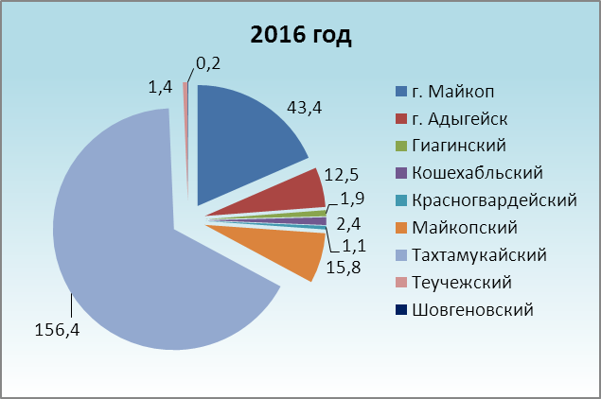

В IV квартале 2016 года по сравнению с предыдущим кварталом индексы цен на первичном и вторичном рынках жилья, на все типы квартир, по предварительным данным, составили соответственно 98,0% и 100,4%.
При этом на первичном рынке жилья цены на квартиры среднего качества (типовые) понизились на 2,2%, на вторичном рынке жилья цены на квартиры низкого качества повысились на 5,7%, на квартиры среднего качества (типовые) цены выросли на 0,5%.

Индекс цен на рынке жилья в Республике Адыгея за IV квартал 2016 года

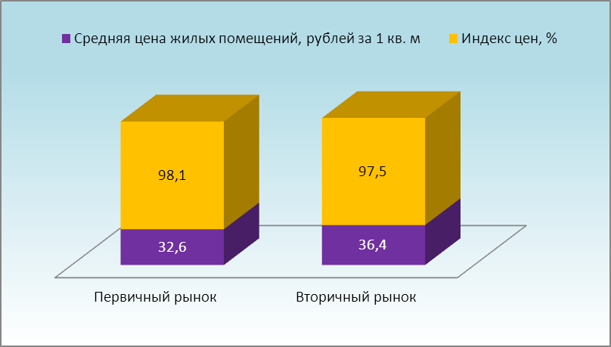

Средняя стоимость 1 кв. м общей площади жилья в Республике Адыгея по итогам 4 квартала 2016 года снизилась как на первичном, так и на вторичном рынках по сравнению с аналогичным периодом 2015 года. Так, на первичном рынке она составила 32,6 тыс. рублей, что ниже уровня аналогичного периода 2015 года на 1,9% или 1,5 тыс. рублей, на вторичном − 36,4 тыс. рублей, снижение составило 2,5% (1,0 тыс. рублей).

МАЛЫЙ БИЗНЕС

Сегодня малый и средний бизнес Республики Адыгея – это 3,8 тысячи малых и средних предприятий и 16,0 тысячи индивидуальных предпринимателей, где трудится более 42 тысяч человек (предварительные данные).
Подавляющее большинство малых и средних предприятий занимаются торговлей − 33%, производственным бизнесом − 13%, строительством – 12%, сельским хозяйством – 5,0%, более 37% предприятий сосредоточено в сфере услуг. Сохраняется резкая дифференциация в территориальном размещении малых и средних предприятий, основное их количество сосредоточено в республиканском центре (51%).
В секторе малого и среднего предпринимательства первое место по численности занятых на малых и средних предприятиях занимает производственная деятельность, где сосредоточено 29% работников всех отраслей малого и среднего бизнеса, в сфере услуг занято 23%, в сфере оптовой и розничной торговли − 19%, в строительстве − 15%, в сельском хозяйстве − 10%, на долю транспорта и связи приходится 6%.
В сложившейся отраслевой структуре численности занятых на малых и средних предприятиях доминирует неторговый сектор экономики, что отвечает задачам модернизации экономики России.
Всего в 2016 году на государственную поддержку малого и среднего предпринимательства в рамках Подпрограммы и муниципальных программ направлено 291,6 млн. рублей, в том числе 36,5 млн. рублей из республиканского бюджета, 99,8 млн. рублей из федерального бюджета и 155,3 млн. рублей – возвратные средства объектов инфраструктур поддержки малого и среднего предпринимательства.
Государственную поддержку в 2016 году получили 460 субъектов предпринимательской деятельности, в том числе финансовую поддержку получили 302 субъекта на общую сумму 207,1 млн. рублей.

Информация о государственной финансовой поддержке субъектов малого и среднего бизнеса за 2016 год в разрезе территорий Республики Адыгея
единиц

Наименование  городов и районов | Получатели поддержки | в том числе по программам:
Наименование  городов и районов | Получатели поддержки | Модернизация | Лизинг  первый взнос | Субсидирование  лизинговых платежей | Субсидирование  процентов по  договорам кредитным | Компенсация выставок | Гранты | Микрокредитование | Гарантийный фонд | Поддержка в рамках муниципальных  программ
Всего по Республике Адыгея | 302 | 24 | 12 | 5 | 5 | 2 | 25 | 97 | 8 | 124
в том числе по территориям:
город Майкоп | 77 | 6 | 3 | 1 | 2 | 2 | 6 | 47 | 5 | 3
город Адыгейск | 14 | 1 |  |  |  |  |  | 3 |  | 10
Гиагинский район | 34 | 2 |  |  | 1 |  |  | 6 |  | 25
Кошехабльский район | 23 | 1 | 2 |  |  |  | 8 | 11 |  | 1
Красногвардейский район | 18 | 6 |  |  |  |  | 1 | 2 |  | 9
Майкопский район | 36 | 3 | 2 | 1 | 2 |  | 3 | 17 | 1 | 7
Тахтамукайский район | 55 | 1 | 1 | 1 |  |  | 1 | 3 |  | 48
Теучежский район | 19 | 1 | 2 | 2 |  |  | 1 | 2 |  | 11
Шовгеновский район | 28 | 3 | 2 |  |  |  | 5 | 6 | 2 | 10

В 2016 году из федерального бюджета предоставлены средства в сумме 100,4 млн. рублей, в том числе на создание АгроБизнесИнкубатора – 70,0 млн. рублей.
В рамках первых двух этапов строительства АгроБизнесИнкубатора были возведены блок теплиц (производственной площадью 5 000 м²), молочно-товарная ферма, цех консервации овощей (производительность 500 кг продукции в смену), цех переработки молока (производительность 500 кг продукции в смену), склад-холодильник. Указанные объекты сданы в эксплуатацию, начата работа по наполнению их резидентами.
В 2016 году на очередной этап строительства были направлены средства в сумме 76,3 млн. рублей (РБ – 6,9 млн. рублей, ФБ – 69,4 млн. рублей). В рамках третьего этапа строительства в 2016 году завершено подведение инженерных сетей к молочно-товарной ферме, построены овощехранилище и цех фасовки овощей, а также инфраструктура указанных производственных объектов.
В рамках реализации проекта Создание АгроБизнесИнкубатора разработана программа обучения начинающих фермеров, предусматривающая курс теоретического и практического обучения (теоретический курс уже прошли 24 начинающих предпринимателей).
В 2017 году строительство АгроБизнесИнкубатора будет продолжено. В рамках очередного этапа строительства планируется направить средства в сумме 233 млн. рублей на возведение птицефермы, цеха убоя птицы, здания для овец, офисного здания, закладки сада интенсивного типа площадью 5 га, а также подведение наружных сетей водоснабжения, канализации, электроснабжения и освещения, строительство дорог и осуществление благоустройства.

ПОТРЕБИТЕЛЬСКИЙ РЫНОК

Оборот розничной торговли за 2016 год составил порядка 80,6 млрд. рублей, что в сопоставимых ценах составляет 102,2% к соответствующему периоду предыдущего года. По индексу физического объема оборота розничной торговли Республика Адыгея находится на втором месте в Южном федеральном округе. Этот показатель, характеризующий уровень жизни населения, демонстрирует положительную динамику в течение последних шести месяцев (за 2015 год – 86,4%), что свидетельствует о некой стабилизации экономики с момента кризиса.
Оборот общественного питания составил 2,2 млрд. рублей, что составляет 96,8% к соответствующему периоду предыдущего года. Причина спада объемов продаж общественного питания состоит в том, что в состав предприятий общественного питания, за которыми ведется статистическое наблюдение, входили организации ООО «Газпромторг» включающий 3 крупных предприятия в Тахтамукайском и Майкопском районах и ООО «Юг-Агробизнес». В настоящее время организация ООО «Газпромторг» закрылось, а в ООО «Юг-Агробизнес» значительно сократилось количество рабочих мест.
На территории Республики Адыгея в 2016 году оказано платных услуг на сумму 12,8 млрд. рублей, что составляет 100,1% к соответствующему периоду предыдущего года. В структуре объема платных услуг населению продолжали преобладать коммунальные услуги, медицинские, услуги связи и образования, на долю которых приходилось 62,8% в общем объеме.

Индексы физического объема оборота розничной торговли, общественного
питания и платных услуг населению за 2016 год по РФ, ЮФО и РА
в % к соответствующему периоду 2015 года

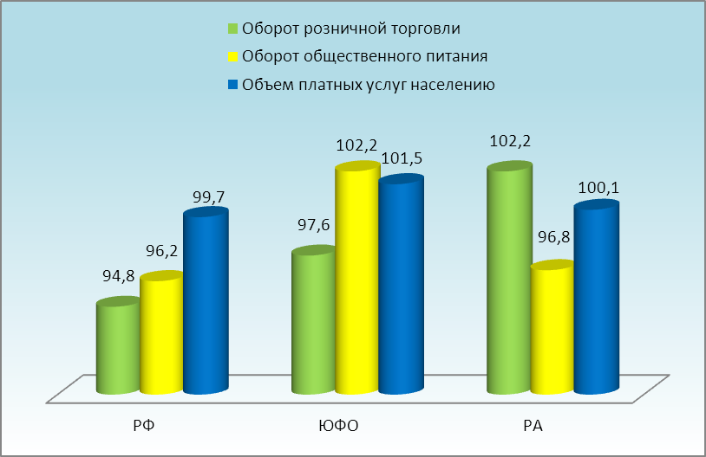
ТУРИЗМ

По итогам деятельности предприятий сферы туризма за 2016 год наблюдается положительная динамика основных показателей, характеризующих состояние туристской отрасли.
Объем платных услуг за 2016 год составил 470 млн. рублей, в аналогичном периоде 2015 года данный показатель составлял 430,5 млн. рублей. Увеличилось число туристов и экскурсантов.
За 2016 год республику посетило 402 тыс. чел., что на 42 тыс. чел. больше, чем в 2015 году. Рост объема платных услуг повлиял на рост налоговых отчислений, которые составили за 2016 год 43 млн. рублей (за 2015 год – 39 млн. рублей). Количество койко-мест на объектах туристской отрасли составило 6136 койко/мест.

Туристский поток в Республику Адыгея

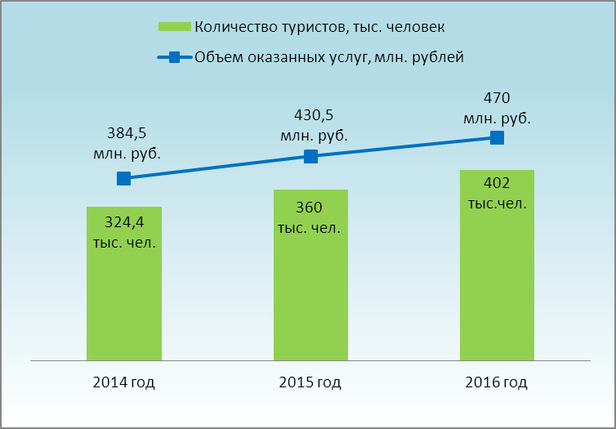

Наблюдаемый рост основных показателей является результатом роста популярности Республики Адыгея на внутреннем туристском рынке, как региона привлекательного для активного и семейного отдыха. Событийные туристские мероприятия, проводимые в Республике Адыгея, привлекают большое количество отдыхающих, что сказывается на общем объеме туристского потока. Выросло количество туристских агентств, направляющих отдыхающих в Республику Адыгея.

В целях развития событийного туризма и увеличения туристского потока за 2016 год проведены праздничные дни: «Адыгейского сыра», «Халюжа», «Черкесской груши», а также весенние туристско-спортивные игры «Интерралли Белая», межрегиональный этнографический фестиваль «Лаго-Наки Блюз».
По итогам 2016 года принято участие в ряде выставок и форумов, на которых проведены деловые встречи с туристскими компаниями России на предмет сотрудничества и развития внутреннего и въездного туризма.
По итогам выставок достигнута предварительная договоренность о сотрудничестве в части приема групп иностранных туристов на территории Республики Адыгея с 6 туристскими компаниями, работающими с туристами из Китая, Ливана, Ирана. Первая туристская группа из Ирана уже посетила Республику Адыгея.
В 2016 году из федерального бюджета предоставлена субсидия в размере 269,8 млн. рублей на строительство объектов обеспечивающей инфраструктуры туристско-рекреационного кластера «Ворота Лаго-Наки» Республики Адыгея, из средств бюджета Республики Адыгея выделено 71,7 млн. руб. По состоянию на 1 января 2017 года бюджетные средства освоены в полном объеме.
На развитие туристской инфраструктуры (гостиничных объектов, ресторанных комплексов, объектов туристского досуга и развлечений) привлечено 866 млн. рублей.

ЦЕНЫ

За 2016 год в Республике Адыгея потребительская инфляция составила 105,2% (к декабрю 2015 года), что незначительно ниже уровня потребительской инфляции в среднем по Российской Федерации (105,4%) и на 7,4 п.п. ниже, чем за 2015 год по Республике Адыгея (112,6%).

Индексы потребительских цен
в Республике Адыгея
декабрь 2016 года к декабрю 2015 года

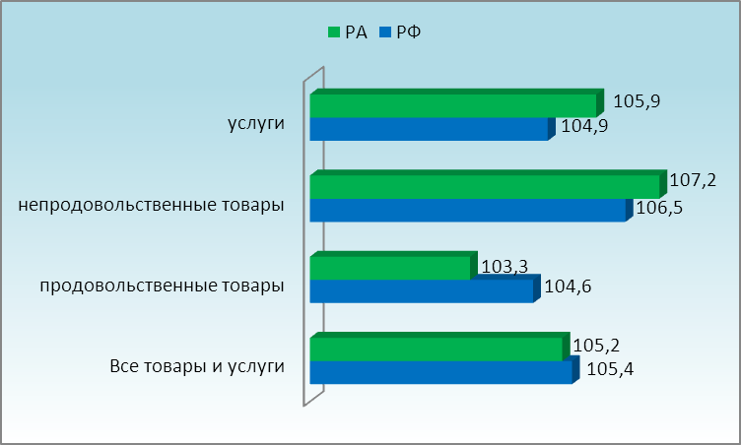

Цены на продовольственные товары по итогам 2016 года в Адыгее выросли на 3,3% (в России – на 4,6%), платные услуги – на 5,9 (в России – на 4,9%), непродовольственные товары – на 7,2% (в России – на 6,5%).

Лидеры роста цен на основные продовольственные товары
%, декабрь 2016 года к декабрю 2015 года

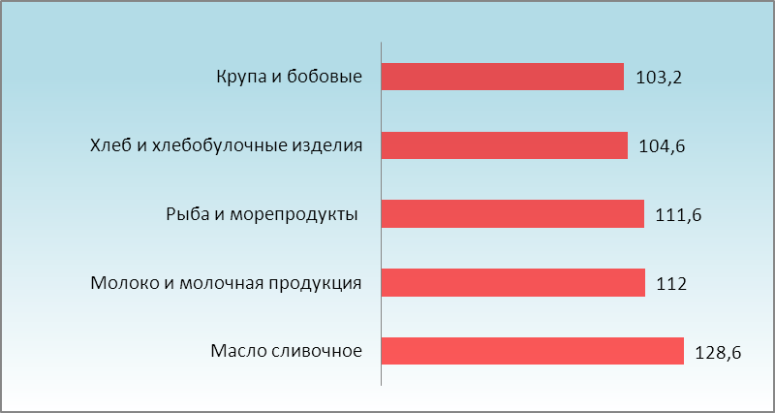

Лидеры снижения цен на основные продовольственные товары
%, декабрь 2016 года к декабрю 2015 года

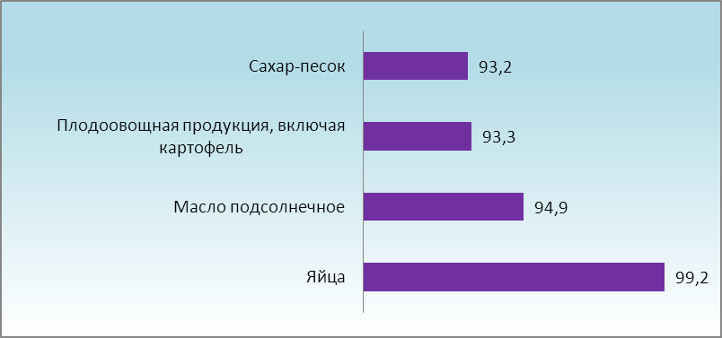

Стоимость фиксированного набора потребительских товаров и услуг для межрегиональных сопоставлений покупательской способности населения в среднем по Республике Адыгея в декабре 2016 года составила 13 243,8 рублей в расчете на одного человека, рост к декабрю 2015 года – 107,1%. В России цена такого набора равна 14 212,1 рублям, рост к декабрю 2015 года – 106,1%.
Стоимость минимального набора продуктов питания в среднем по Республике Адыгея на конец декабря 2016 года составила 3 567,0 рублей в расчете на 1 человека и за год повысилась на 3,9%. В России – 3 701,9 рублей (+3,5%).

УРОВЕНЬ ЖИЗНИ

В январе−ноябре 2016 года среднедушевые денежные доходы сложились в размере 23 002,3 рубля. Рост по отношению к январю−ноябрю 2015 года составил 106% (в январе−ноябре 2015 года к январю−ноябрю 2014 года − 103,1%).
В 2016 году продолжилось снижение реальных денежных доходов. Однако темпы снижения значительно замедлились – если в январе−ноябре 2015 года реальные денежные доходы снизились на 11,3% по отношению к январю−ноябрю 2014 года, то в январе−ноябре 2016 года снижение составило 0,7%, что является вторым местом среди субъектов ЮФО (на первом месте Республика Крым со значением 111%). Среднее значение по ЮФО составило 97,5%. Основная причина снижения реальных доходов – потребительская инфляция, которая в 2015 году составила 112,6%, тогда как в 2016 году – 105,2%.

Динамика уровня жизни населения
в % к соответствующему периоду предыдущего года

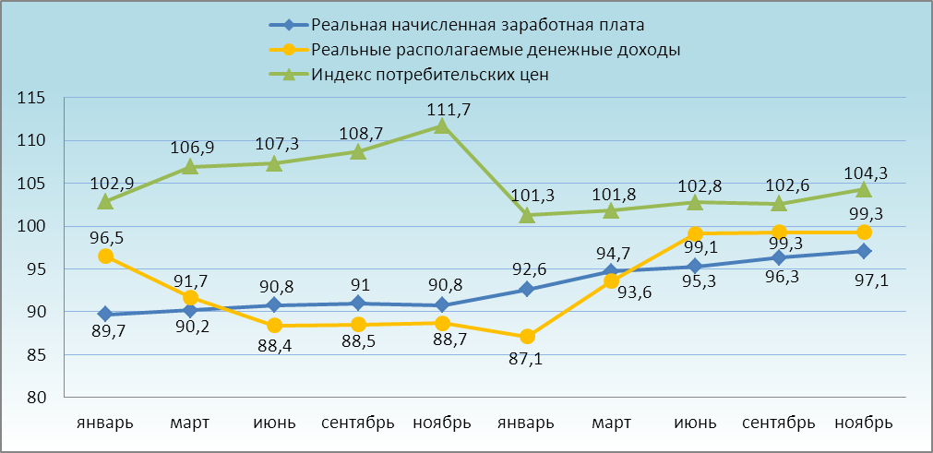

2015 год
2016 год

Структура использования денежных доходов населения, %

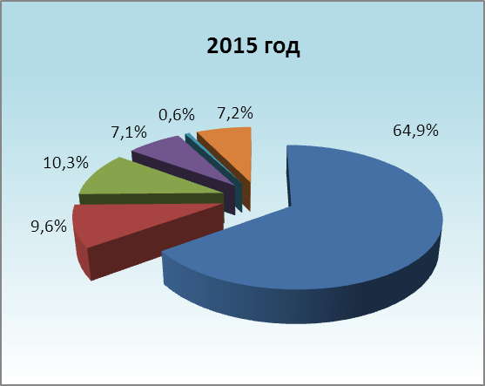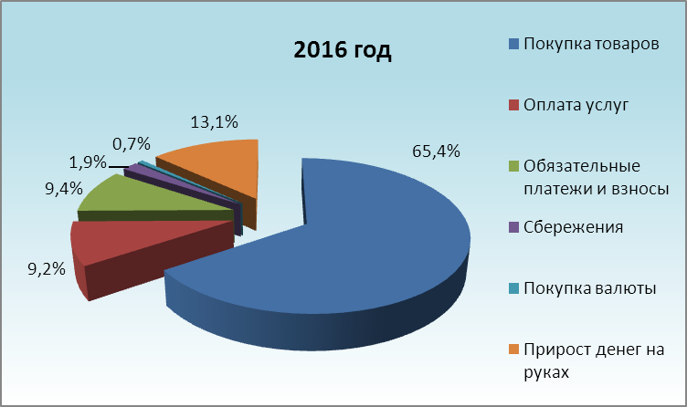

Структура использования денежных доходов населения в ноябре 2016 года изменилась следующим образом: доля средств, потраченных населением на покупку товаров и оплату услуг на 1,8% больше, чем в ноябре 2015 года, на оплату обязательных платежей и взносов − на 0,3% меньше. Доля сбережений населения составила 1,9%, что на 4,4% меньше, чем в ноябре предыдущего года.

Заработная плата

Среднемесячная номинальная заработная плата работников по полному кругу организаций за январь−декабрь 2016 года составила 22 982,2 рублей, рост по отношению к январю−декабрю 2015 года − 104,1%.
Реальная заработная плата за январь−ноябрь 2015 года снизилась на 2,9% по сравнению с январем−ноябрем 2015 года. Среди субъектов ЮФО снижение реальной заработной платы одно из самых высоких после г. Севастополя.

Среднемесячная номинальная заработная плата по видам
экономической деятельности за 2016 год (рублей), темп роста (в % к 2015 году)

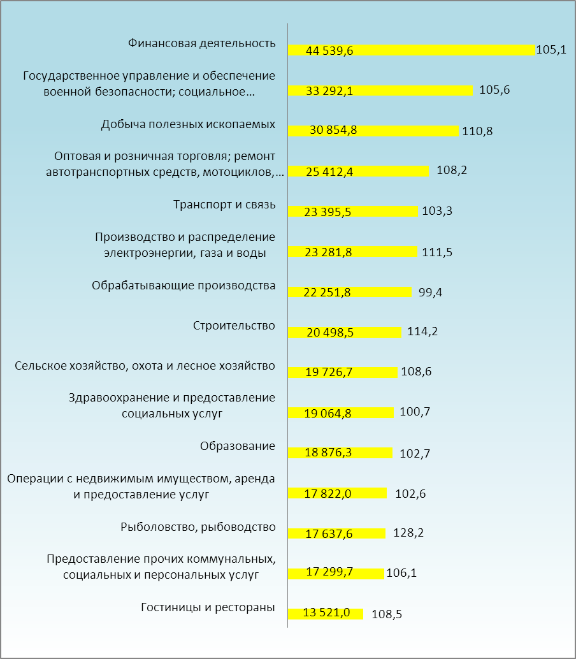

Лидеры по темпам роста
2016 год в % к 2015 году

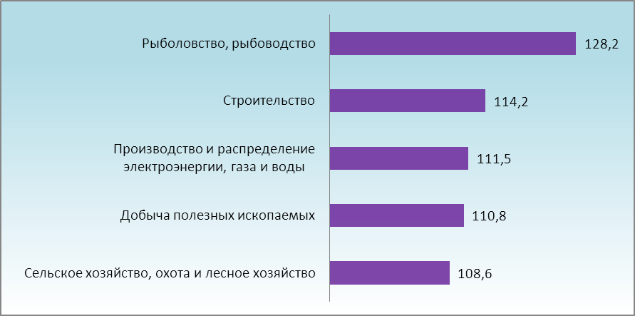

Аутсайдеры по темпам роста
2016 год в % к 2015 году

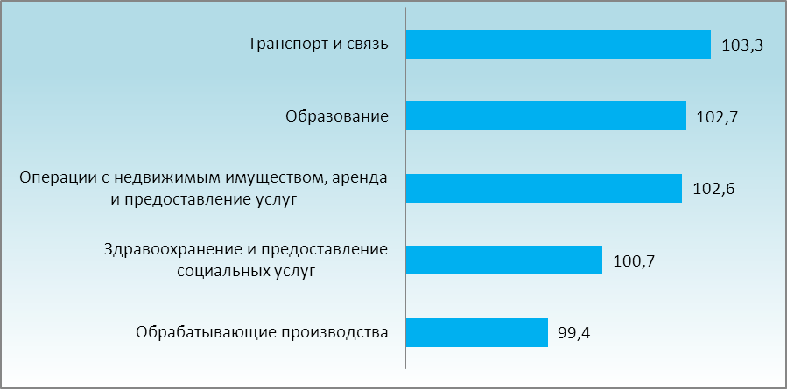

Лидеры по абсолютным значениям
рублей в месяц

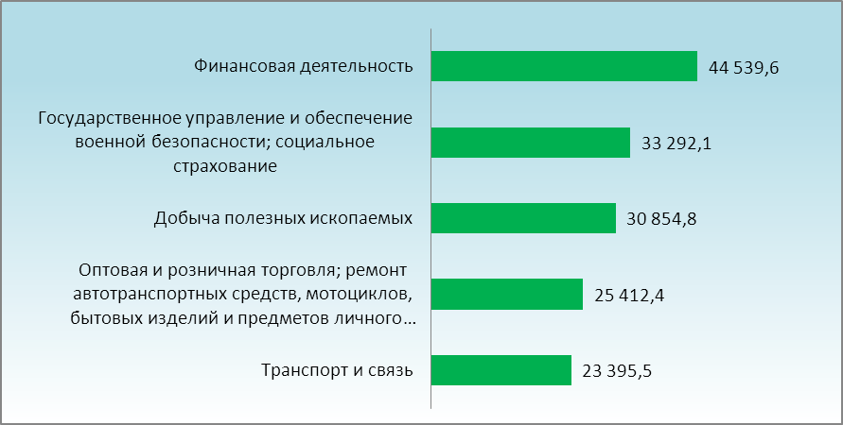

Аутсайдеры по абсолютным значениям
рублей в месяц

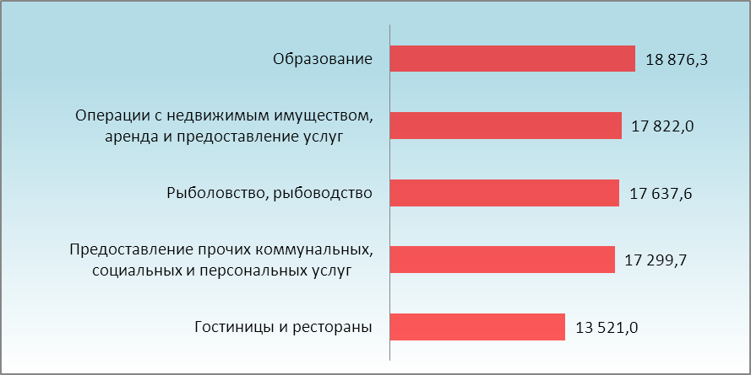

Среднемесячная номинальная заработная плата в социальной сфере
за 2016 год (рублей), темп роста (в % к 2015 году)

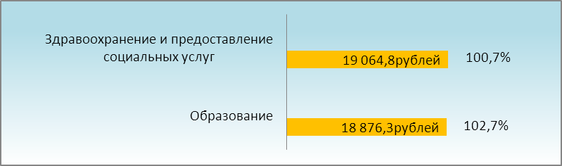

По состоянию на 1 января 2017 года просроченная задолженность по заработной плате в республике отсутствовала. В сравнении с субъектами ЮФО республика единственный регион, где отсутствует задолженность по заработной плате.

Занятость населения, рынок труда

Численность рабочей силы (экономически активного населения) в декабре 2016 года составила 200 697 человек (98,7% к декабрю 2015 года), или 44,2% от общей численности населения республики (по оценке численность постоянного населения Республики Адыгея на 1 декабря 2016 года составила 453,5 тыс. человек, что на 0,5% по сравнению с предыдущим годом − число жителей республики возросло на 2 151 человек).
Уровень общей безработицы в декабре 2016 года составил 9,1%, тогда как в декабре 2015 года – 8,8%. Численность безработных (в соответствии с методологией Международной Организации Труда) составила 18 266 человек, что на 321 человека больше, чем в декабре 2015 года. С 2014 года наметился рост данного показателя: 2013 год − 7,9%, 2014 − 8,6%, 2015 год – 8,8%.
Уровень официальной безработицы в декабре 2016 года составил 1,2% от численности экономически активного населения, что на 0,1 п.п. ниже, чем в декабре 2015 года. Численность безработных, зарегистрированных в государственных учреждениях службы занятости населения, составила 2 408 человек, что на 5,0% меньше, чем в декабре 2015 года.
Коэффициент напряженности на рынке труда (численность незанятых граждан, обратившихся в органы службы занятости населения за содействием в поиске подходящей работы, в расчете на одну заявленную вакансию) составляет на конец 2016 года 1,2 ед. (в 2015 году – 0,8 ед.).

Уровень общей безработицы
в % к предыдущему году

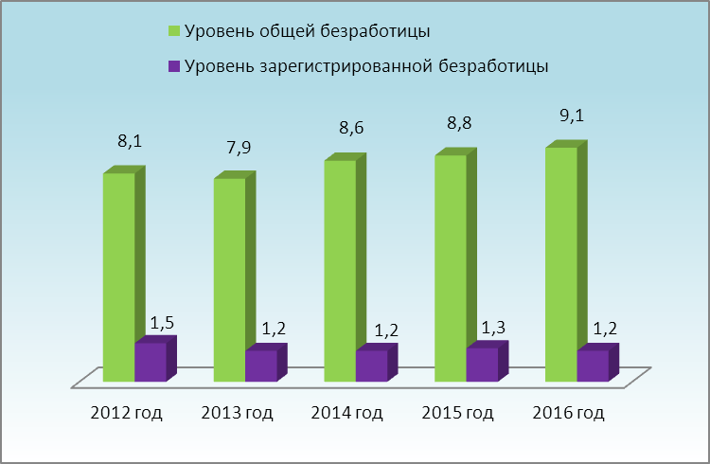

Снижение уровня официальной безработицы на фоне роста общей, а также большая разница между ними обусловлены несколькими факторами – низким размером пособия по безработице, различиями в методологиях учета безработных, самостоятельным поиском безработными работы через СМИ, Интернет. Так, по данным обследования, проведенного органами статистики, в декабре 2016 года 30,4% безработных использовали в качестве способа поиска работы обращение в государственные учреждения службы занятости населения, 100,0% безработных – обращение к друзьям, родственникам и знакомым, 80,0% безработных – обращение в СМИ, Интернет.

ФИНАНСЫ ОРГАНИЗАЦИЙ

За январь−ноябрь 2016 года положительный финансовый результат организаций (без субъектов малого предпринимательства, банков, страховых организаций и бюджетных учреждений) составил 2 220,1 млн. рублей (за этот же период прошлого года положительный финансовый результат сложился в размере 2 935 тыс. рублей).
В январе−ноябре 2016 года число убыточных организаций по сравнению с соответствующим периодом прошлого года уменьшилось на 2,9%, число прибыльных организаций увеличилось на 1,2%. Доля убыточных организаций уменьшилась по сравнению с соответствующим периодом прошлого года на 0,8%, на столько же увеличилась и доля прибыльных организаций.
В химическом производстве, производстве резиновых и пластмассовых изделий, производстве прочих неметаллических минеральных продуктов, производство готовых металлических изделий, производстве электрооборудования, электронного и оптического оборудования, транспорт и связь доля прибыльных организаций в январе−ноябре 2016 года составила 100%. По сравнению с предыдущим годом увеличилась доля прибыльных организаций в целлюлозно-бумажном производстве; издательская и полиграфическая деятельность – с 50% до 66,7%; в производстве и распределении электроэнергии, газа и воды – с 18,2% до 36,4%.
Высокая доля убыточных организаций в январе−ноябре 2016 года сложилась в следующих видах деятельности: добыча полезных ископаемых (33,3%), оптовая и розничная торговля; ремонт автотранспортных средств, мотоциклов, бытовых изделий и предметов личного пользования (35,7%), производство машин и оборудования (33,3%), производство и распределение электроэнергии, газа и воды (63,6%), строительство (43,7%), гостиницы и рестораны (33,3%), образование (40%), здравоохранение и предоставление социальных услуг (100%).

Состояние платежей и расчетов в организациях

На конец ноября 2016 года суммарная задолженность по обязательствам организаций (без субъектов малого предпринимательства, банков, страховых организаций и бюджетных учреждений) по оперативным данным составила 54 055 млн. рублей, из неё просроченная – 2 993,4 млн. рублей или 5,5% от общей суммы задолженности (на конец октября 2016 года – 5,5%).

Структура просроченной кредиторской задолженности в ноябре 2016 года
на конец месяца, %

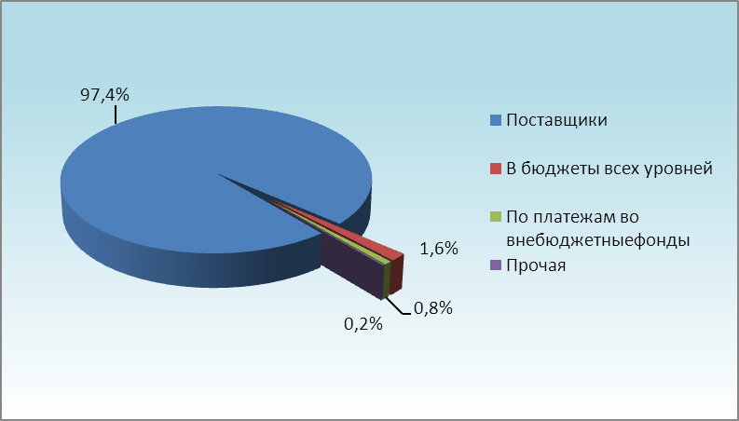

Кредиторская задолженность на конец ноября 2016 года по оперативным данным, составила 28 628,5 млн. рублей, из неё просроченная – 2 987,3 млн. рублей, или 10,4% (на конец октября 2016 года – 10,3%).
Дебиторская задолженность на конец ноября 2016 года, по оперативным данным составила 15 399,1 млн. рублей, из неё просроченная – 567,2 млн. рублей или 3,7% от общего объема дебиторской задолженности (на конец октября 2016 года – 3,5%).
Задолженность по полученным кредитам банков и займам на конец ноября 2016 года, по оперативным данным, составила 25 426,4 млн. рублей, в том числе просроченная – 6 060 млн. рублей. В структуре просроченной задолженности по кредитам банков и займам на долю предприятий, занятых видом «обрабатывающие производства», приходится 99,5%.

Динамика кредиторской и дебиторской задолженности
крупных и средних организаций (11 месяцев), млрд. рублей

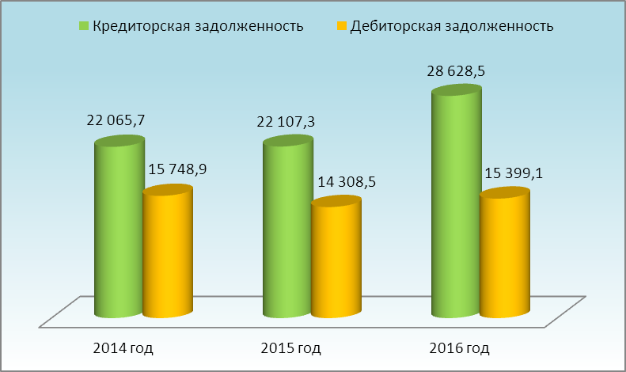

БЮДЖЕТ РЕСПУБЛИКИ АДЫГЕЯ

За 2016 год общий объем доходов консолидированного бюджета составил 18 113,5 млн. рублей, что по сравнению с 2015 годом составляет 106,5%.
По состоянию на 1 января 2017 года налоговые и неналоговые доходы консолидированного бюджета составили 11 602,8 млн. рублей, или 117,3% к фактическим поступлениям за 2015 год. Удельный вес налоговых поступлений составил 94,2%, неналоговых доходов – 5,8%.

Структура доходов консолидированного бюджета, %

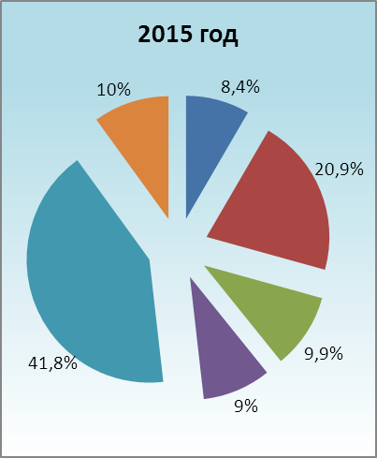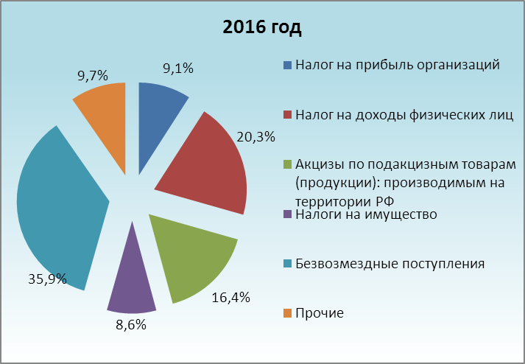

В структуре доходов консолидированного бюджета изменились по сравнению с предыдущим годом доли основных налогов: доля налога на доходы физических лиц составила 20,3%, тогда как в 2015 году – 20,9%, доля налога на прибыль увеличилась с 8,4% в 2015 году до 9,1% в 2016 году, доля налога на имущество снизилась с 9% в 2015 году до 8,6% в 2016 году, доля акцизов поднялась с 9,9% до 16,4%.
Поступление безвозмездных средств в консолидированный бюджет в 2016 году составило 6 510,8 млн. рублей или 91,5% к фактическому исполнению за 2015 год. Доля безвозмездных поступлений в структуре доходов консолидированного бюджета сократилась с 41,8% в 2015 году до 35,9% в 2016 году.
В 2016 году уменьшился объем дотации на выравнивание бюджетной обеспеченности Республике Адыгея из федерального бюджета по сравнению с 2015 годом на 364,9 млн. рублей. Однако в связи с ежегодным сокращением финансовой помощи Республике Адыгея в предыдущие годы объем недополученных республикой средств намного больше. Все это, в том числе необходимость обеспечения исполнения переданных республике расходных полномочий из федерального бюджета и достижения целей, поставленных в майских указах Президента Российской Федерации, приводит к напряженности при формировании бюджетных проектировок, дефициту республиканского бюджета и необходимости привлекать заемные средства.
Дотационность Республики Адыгея ежегодно сокращается, если в 2007 году она составляла 61,1%, то по итогам исполнения 2016 года она сложилась 32,1% (удельный вес только дотаций 21,9%). Однако такое резкое снижение дотационности приводит к уменьшению бюджетной обеспеченности республики. В такой ситуации, Республика Адыгея в ближайшее время не готова к переходу на самофинансирование и полную самообеспеченность. Дальнейшее снижение дотационности пока нежелательно и может привести к потере финансовой устойчивости и замедлить темпы развития республики.

Динамика исполнения бюджета Республики Адыгея
млн. рублей

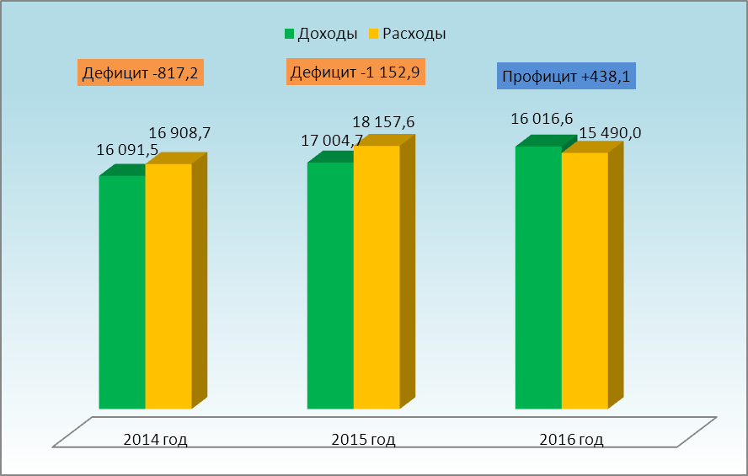
Расходы консолидированного бюджета по состоянию на 1 января 2017 года составили 17 675,4 млн. рублей. По сравнению с 2015 годом исполнение расходов по консолидированному бюджету составило 97,3%.

Структура расходов консолидированного бюджета в январе−ноябре 2016 года, %

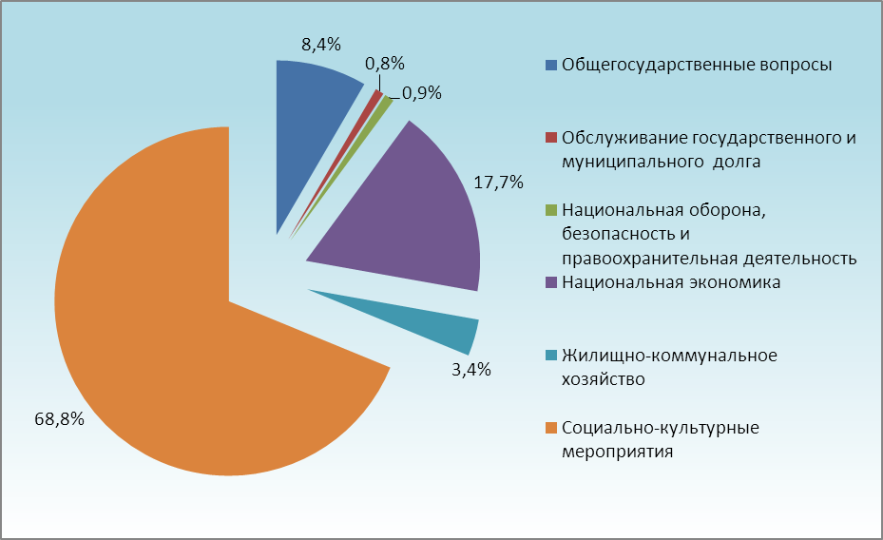

В 2016 году социальная направленность бюджета республики была сохранена. Удельный вес расходов социально-культурной сферы составил 68,6% (2013 год – 69,0%, 2014 год – 70,0%, 2015 год – 70,3%).
Профицит консолидированного бюджета составил 438,1 млн. рублей, республиканского бюджета – 397,9 млн. рублей.
Просроченная кредиторская задолженность за 2016 год отсутствует.
В течение 2016 года бюджет республики своевременно и в полном объеме выполнял свои обязательства по выплате заработной платы работникам бюджетной сферы и принятым социальным обязательствам.
Объем государственного долга Республики Адыгея на 1 января 2017 года составил 3 139,9 млн. рублей. Объем расходов республиканского бюджета на обслуживание государственного долга составил 112,3 млн. рублей.

Первый заместитель Министра
экономического развития
и торговли Республики Адыгея Г.А. Ворокова

